DOKUMEN RANCANGAN SISTEM INFORMASI
BAB 5: DESAIN SISTEM & UML DIAGRAM
Sistem Informasi Point of Sales (POS) & Manajemen Warung 'Mpo Lemezz'
Portal Mobile (Flutter) & Database Cloud (Firebase & Supabase)

Dokumen ini mendeskripsikan secara lengkap mengenai desain sistem, arsitektur perangkat lunak, Use Case diagram, Activity Diagram, serta Sequence Diagram dari aplikasi Mpo Lemezz App. Dokumentasi ini diselaraskan dengan berkas kode pemrograman aktual (Flutter & Firebase) untuk menunjang kebutuhan laporan Tugas Akhir/Skripsi.
5.3 Desain Perangkat Lunak & Aliran Data
5.3.1 Arsitektur Perangkat Lunak (Clean MVVM)
Aplikasi Mpo Lemezz POS menerapkan pola arsitektur Clean Architecture yang dikombinasikan dengan MVVM (Model-View-ViewModel). Struktur direktori dibagi secara modular demi kebersihan kode (Clean Code):
- Presentation Layer (View & ViewModel): Menangani visual UI dan mengelola state aplikasi menggunakan Provider (ChangeNotifier) (e.g., auth_viewmodel.dart, admin_view_model.dart).
- Data Layer (Model & Services): Bertanggung jawab atas parsing data Firestore (fromFirestore/toFirestore) dan integrasi media penyimpanan Supabase (e.g., user_model.dart, inventory_service.dart).
- Core Layer (Constants & Utils): Menyediakan tema visual, konstanta hak akses (role), serta translator multibahasa (e.g., translator.dart).
Berikut adalah Gambar 5.1 yang merepresentasikan Diagram Arsitektur Fungsional Sistem POS 'Mpo Lemezz':
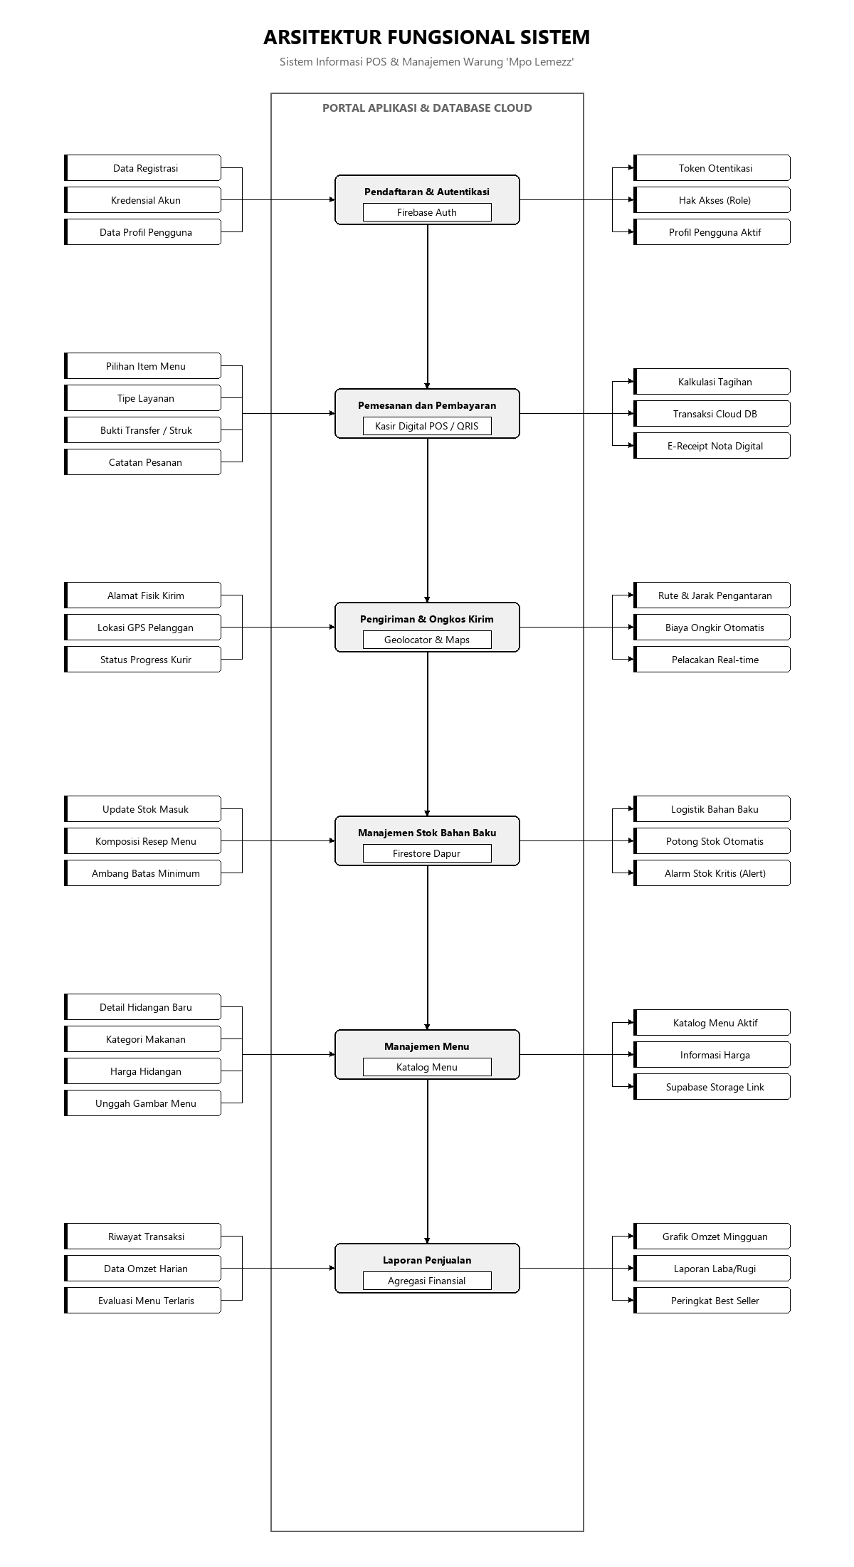
Gambar 5.1. Diagram Arsitektur Fungsional Sistem (Monokrom)
5.3.1 Use Case Diagram
Pada sistem Mpo Lemezz App terdapat tiga aktor utama, yaitu Pemilik Usaha, Staf / Admin, dan Pelanggan, yang masing-masing memiliki hak akses dan tanggung jawab berbeda sesuai dengan perannya di dalam sistem. Seluruh aktor dapat melakukan proses login serta keluar (logout) dari sistem, sedangkan aktor Pelanggan juga memiliki akses untuk melakukan pendaftaran akun (daftar) sebelum dapat menggunakan aplikasi. Use Case Diagram ini menggambarkan interaksi antara aktor dengan sistem secara menyeluruh untuk mendukung pengelolaan operasional dan transaksi penjualan berbasis Android.
Pemilik Usaha berperan sebagai pengawas tertinggi yang bertanggung jawab penuh terhadap pemantauan aspek finansial dan pengelolaan persediaan. Setelah melakukan login, Pemilik Usaha memiliki akses untuk melihat laporan penjualan yang secara otomatis mencakup analisis pendapatan berdasarkan tipe layanan serta analisis menu terlaris. Pemilik Usaha juga memiliki wewenang untuk memantau total pendapatan usaha yang didukung dengan pembagian rincian pendapatan secara harian, mingguan, maupun bulanan. Selain itu, Pemilik Usaha dapat mengelola stok & restok bahan baku secara mandiri. Pada fitur umum, Pemilik Usaha dapat melihat dashboard/beranda, memperbarui profil pribadi, serta keluar dari sistem setelah selesai menggunakan aplikasi.
Staf / Admin berperan sebagai operator harian yang bertanggung jawab penuh terhadap kelancaran operasional warung dan pelayanan transaksi kasir. Setelah melakukan login, Staf / Admin memiliki wewenang untuk mengelola menu makanan yang mencakup proses unggah gambar menu. Staf / Admin juga memegang wewenang dalam mengelola bahan baku, yang mencakup inisialisasi bahan pokok serta melakukan pembaruan ambang batas minimum persediaan stok. Selain itu, Staf / Admin bertugas mengelola stok & restok bahan baku dapur. Untuk operasional transaksi harian, Staf / Admin mengelola pesanan & kasir yang meliputi validasi bukti pembayaran dari transaksi digital serta pembaruan status pesanan secara berkala. Staf / Admin juga dapat melihat laporan penjualan untuk kebutuhan rekap harian kasir. Pada fitur umum, Staf / Admin memiliki hak akses yang meliputi melihat halaman dashboard/beranda, melakukan pembaruan profil mandiri, serta keluar dari sistem.
Pelanggan merupakan pengguna eksternal yang memanfaatkan aplikasi Mpo Lemezz App untuk melakukan transaksi pemesanan secara mandiri. Pelanggan dapat melakukan pendaftaran akun, login, melihat daftar menu makanan, mengakses halaman beranda/dashboard, serta memperbarui profil mandiri. Dalam proses transaksi, Pelanggan dapat melakukan pemesanan yang mewajibkan pemilihan tipe layanan terlebih dahulu (Dine In, Take Away, atau Delivery) dan didukung penghitungan ongkos kirim otomatis untuk pengantaran. Setelah pesanan dikonfirmasi, Pelanggan melakukan pembayaran dengan mengunggah bukti transaksi digital ke sistem. Pelanggan juga dapat melihat riwayat pesanan mereka, serta melacak pengiriman & status pesanan secara real-time. Jika sudah selesai menggunakan aplikasi, Pelanggan dapat melakukan keluar dari sistem.
Dalam Use Case Diagram Mpo Lemezz App, relasi include dan extend digunakan untuk menggambarkan hubungan ketergantungan antar use case. Relasi include menunjukkan bahwa suatu use case selalu menjadi bagian wajib dari use case lainnya (seperti memilih tipe layanan dan menghitung ongkos kirim otomatis yang menjadi bagian wajib saat melakukan pemesanan, mengunggah bukti transaksi saat melakukan pembayaran, mengunggah gambar menu saat mengelola menu makanan, inisialisasi bahan pokok saat mengelola bahan baku, validasi bukti pembayaran dan update status pesanan saat mengelola pesanan & kasir, serta rincian pendapatan harian/mingguan/bulanan yang merupakan bagian wajib saat melihat total pendapatan). Sedangkan relasi extend menunjukkan bahwa suatu use case bersifat opsional dan berfungsi untuk memperluas fungsionalitas use case utama pada kondisi tertentu (seperti melakukan pembaruan ambang batas stok pada menu kelola bahan baku, serta melacak pengiriman & status pesanan sebagai perluasan opsional dari menu melihat riwayat pesanan). Secara keseluruhan, Use Case Diagram ini menggambarkan kebutuhan fungsional sistem secara jelas dan terstruktur, serta menjadi dasar dalam perancangan dan implementasi aplikasi Mpo Lemezz App.
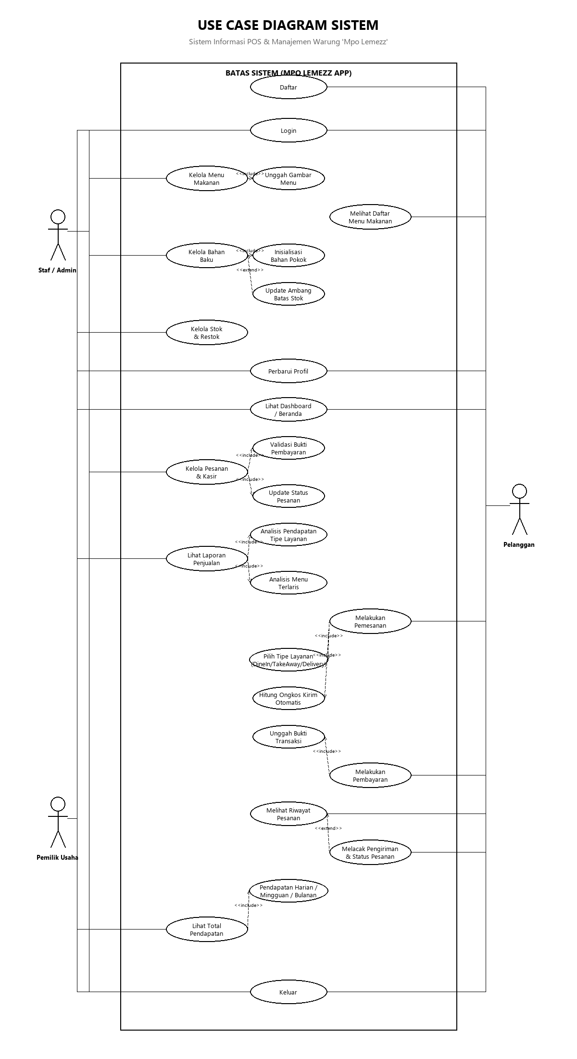
Gambar 5.2. Use Case Diagram Sistem POS Mpo Lemezz
5.3.2 Activity Diagram
Activity Diagram digunakan untuk menggambarkan alur aktivitas yang dilakukan oleh pengguna di dalam sistem Mpo Lemezz App dari awal hingga akhir proses. Diagram ini menunjukkan urutan aktivitas antara pengguna dan sistem, termasuk proses pengambilan keputusan dan respon sistem terhadap setiap aksi yang dilakukan. Dengan adanya Activity Diagram, alur kerja sistem dapat dipahami secara lebih jelas dan terstruktur.
a. Activity Diagram Register
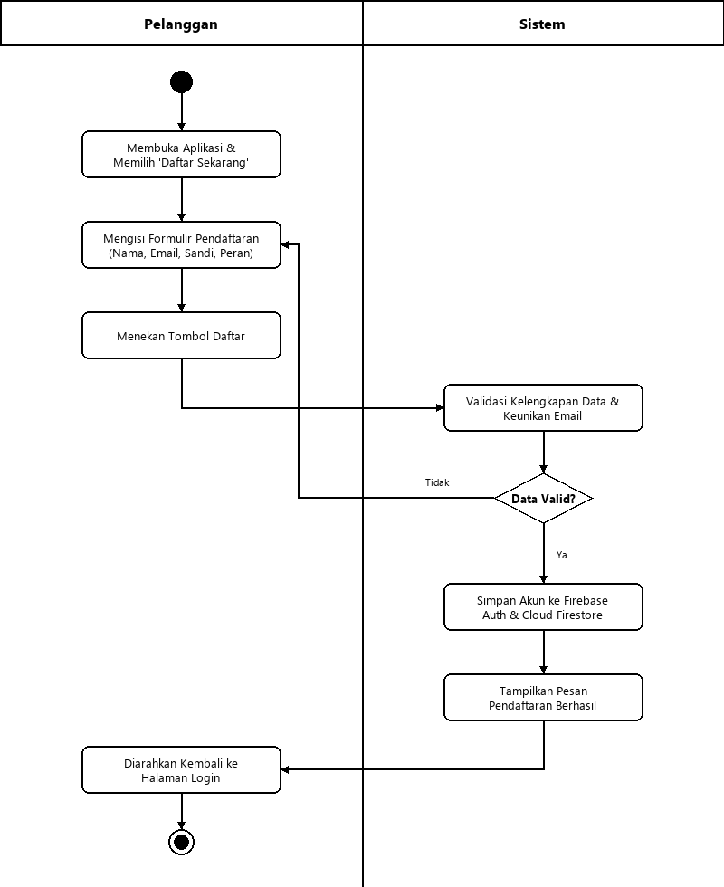
Gambar 5.3. Activity Diagram Register
Gambar 5.3. Activity Diagram Register menggambarkan alur pendaftaran akun Pelanggan saat pertama kali membuat akun untuk mengakses sistem Mpo Lemezz App. Proses dimulai ketika pelanggan membuka aplikasi dan memilih menu Daftar Sekarang, kemudian mengisi formulir pendaftaran yang berisi nama, email, nomor telepon, dan kata sandi. Data yang diinput selanjutnya dikirim ke sistem untuk divalidasi kelengkapan serta keunikannya. Jika data tidak valid, sistem menampilkan pesan kesalahan dan pelanggan diminta memperbaiki isian data. Sebaliknya, jika data valid, sistem menyimpan data akun tersebut ke Firebase Authentication dan profilnya ke Cloud Firestore, kemudian menampilkan pesan pendaftaran berhasil dan mengarahkan pelanggan kembali ke halaman login.
b. Activity Diagram Login
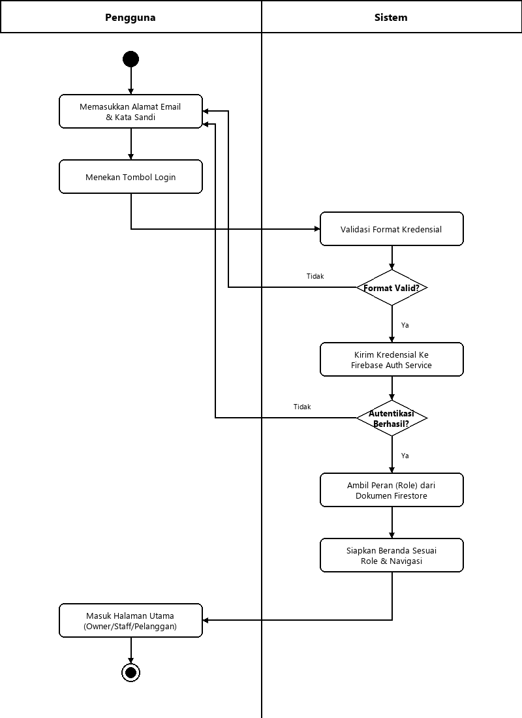
Gambar 5.4. Activity Diagram - Login Flow
Gambar 5.4. Activity Diagram - Login Flow ini menggambarkan alur autentikasi pengguna ketika mengakses sistem. Proses dimulai saat pengguna memasukkan alamat email dan kata sandi pada formulir login, kemudian menekan tombol login untuk mengirimkan data autentikasi ke sistem. Setelah menerima data tersebut, sistem melakukan proses validasi kredensial. Apabila email atau kata sandi yang dimasukkan tidak valid, sistem akan menampilkan pesan kesalahan dan pengguna diarahkan kembali ke halaman login untuk melakukan pengisian ulang data. Sebaliknya, jika kredensial valid, sistem akan memanggil metode dari layanan Firebase Auth untuk melakukan proses autentikasi. Setelah autentikasi berhasil, sistem memastikan data profil pengguna tersedia dengan mengambil peran (role) pengguna dari dokumen pengguna di Cloud Firestore. Berdasarkan peran yang diperoleh, sistem menyiapkan halaman beranda yang sesuai dan melakukan navigasi ke halaman Pemilik Usaha, Staf / Admin, atau Pelanggan.
c. Activity Diagram Pelanggan
1). Activity Diagram Pelanggan – Melakukan Pemesanan dan Tipe Layanan
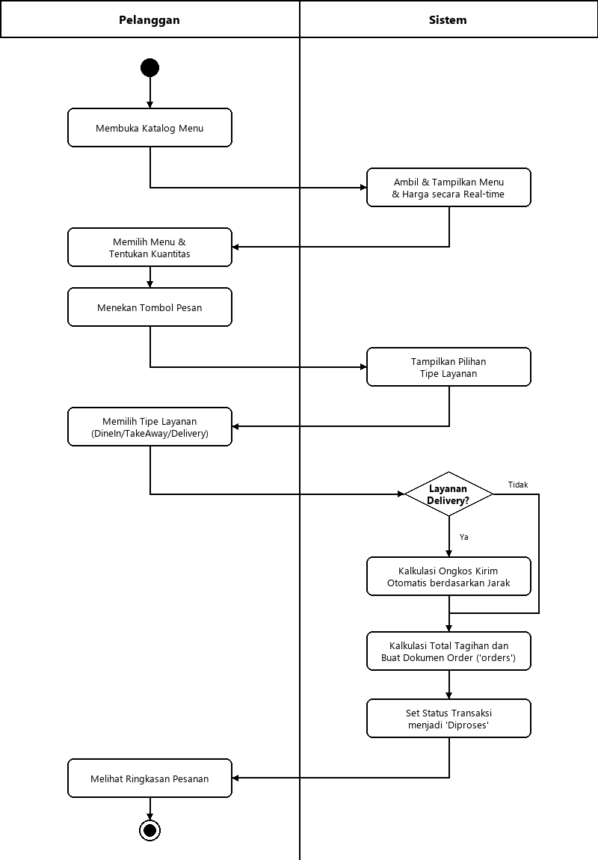
Gambar 5.5. Activity Diagram Pelanggan - Melakukan Pemesanan
Gambar 5.5. Activity Diagram Pelanggan - Melakukan Pemesanan ini menggambarkan alur aktivitas pelanggan dalam memesan makanan melalui sistem. Proses dimulai saat pelanggan membuka katalog menu, kemudian sistem menampilkan daftar menu makanan dan minuman yang tersedia beserta harganya secara real-time. Pelanggan memilih menu yang diinginkan dan menentukan kuantitasnya, lalu menekan tombol pesan. Sistem kemudian mewajibkan pelanggan untuk memilih tipe layanan (Dine In/Take Away/Delivery). Setelah tipe layanan ditentukan, sistem melakukan pengecekan apakah pesanan dikirim lewat Delivery. Jika ya, sistem secara otomatis menghitung ongkos kirim berdasarkan jarak. Sistem kemudian mengalkulasi total tagihan secara keseluruhan dan membuat dokumen pesanan baru di dalam koleksi orders dengan status awal 'Diproses'.
2). Activity Diagram Pelanggan – Melakukan Pembayaran
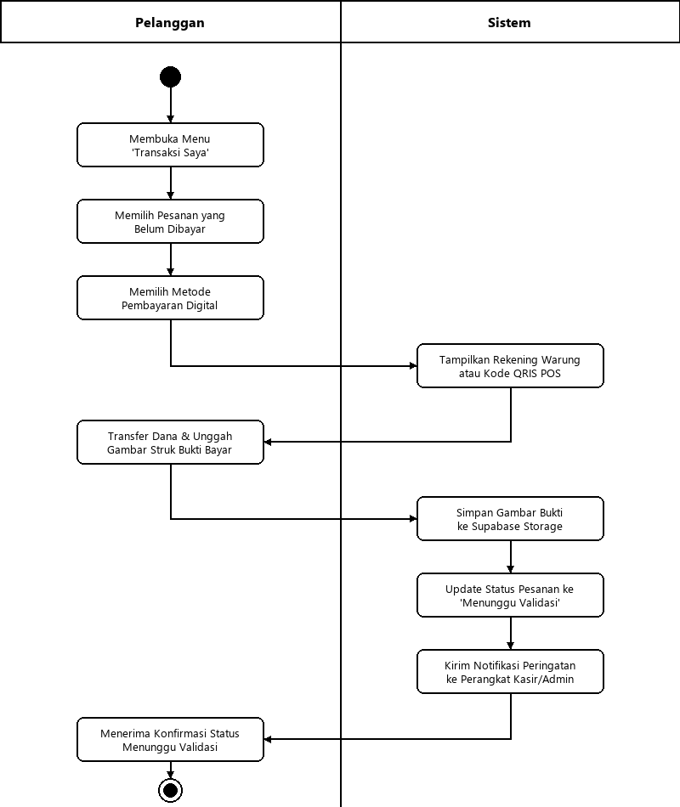
Gambar 5.6. Activity Diagram Pelanggan - Melakukan Pembayaran
Gambar 5.6. Activity Diagram Pelanggan - Melakukan Pembayaran dimulai ketika pelanggan membuka menu Transaksi Saya dan memilih pesanan yang belum dibayar. Pelanggan memilih metode pembayaran digital, kemudian sistem menampilkan nomor rekening atau kode QR warung. Pelanggan melakukan transfer dan wajib mengunggah bukti transaksi berupa gambar struk ke dalam aplikasi. Setelah file dikirim, sistem memproses unggahan tersebut, menyimpannya ke Firebase Storage, memperbarui status transaksi menjadi 'Menunggu Validasi', dan mengirimkan notifikasi ke pihak kasir/admin.
d. Activity Diagram Staf / Admin
1). Activity Diagram Staf / Admin – Kelola Pesanan & Kasir
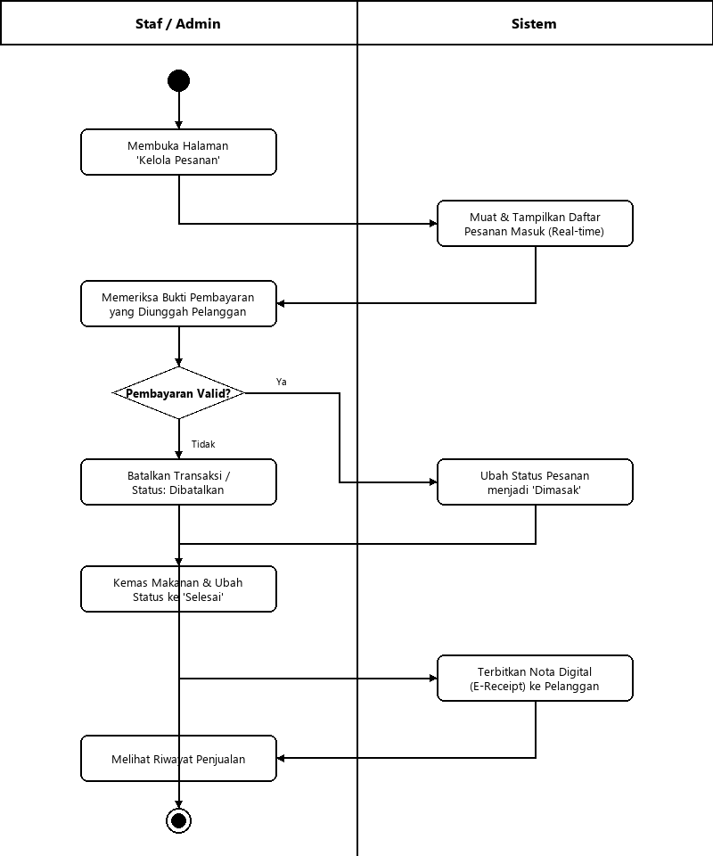
Gambar 5.7. Activity Diagram Staf / Admin - Kelola Pesanan & Kasir
Gambar 5.7. Activity Diagram Staf / Admin - Kelola Pesanan & Kasir menggambarkan alur aktivitas staf dalam menangani pesanan di warung. Proses dimulai ketika admin membuka halaman Kelola Pesanan. Sistem akan memuat daftar pesanan yang masuk. Admin memvalidasi bukti pembayaran yang diunggah oleh pelanggan. Jika pembayaran valid, admin mengubah status pesanan menjadi 'Dimasak'. Setelah makanan selesai diolah di dapur, admin mengemas makanan dan mengubah status pesanan menjadi 'Selesai', lalu menerbitkan nota digital (E-Receipt) bagi pelanggan.
2). Activity Diagram Staf / Admin – Kelola Bahan Baku & Restok
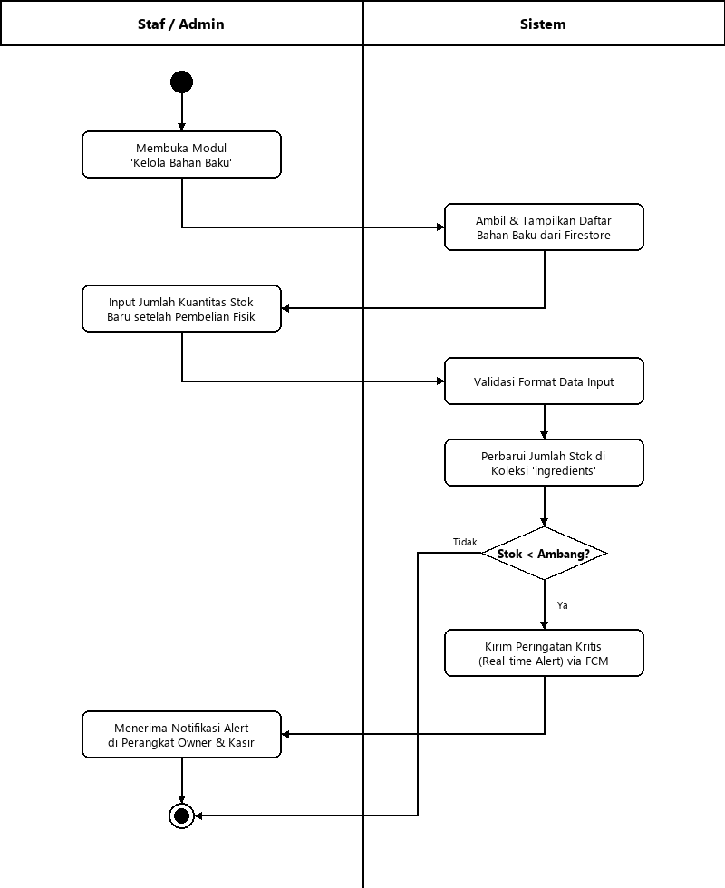
Gambar 5.8. Activity Diagram Staf / Admin - Kelola Bahan Baku & Restok
Gambar 5.8. menggambarkan alur aktivitas Staf / Admin dalam mengontrol persediaan logistik dapur. Proses diawali saat staf membuka modul Kelola Bahan Baku. Staf melakukan inisialisasi bahan pokok baru atau memilih bahan baku yang ada untuk diperbarui jumlah stoknya setelah melakukan pembelian fisik. Sistem akan memvalidasi input data dan memperbarui jumlah kuantitas stok di koleksi ingredients Cloud Firestore. Jika pemotongan otomatis akibat transaksi penjualan sebelumnya menyebabkan stok berada di bawah ambang batas minimum, sistem akan memicu Firebase Cloud Messaging untuk memunculkan notifikasi peringatan (real-time alert) pada perangkat Pemilik Usaha dan perangkat kasir Staf / Admin.
e. Activity Diagram Pemilik Usaha (Owner)
1). Activity Diagram Pemilik Usaha – Melihat Laporan Penjualan
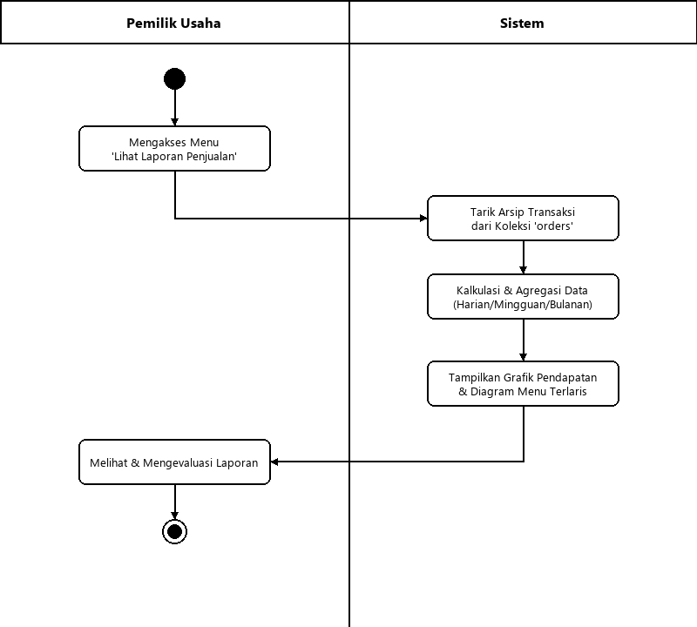
Gambar 5.9. Activity Diagram Pemilik Usaha - Melihat Laporan Penjualan
Gambar 5.9. menggambarkan alur pemilik usaha dalam memantau perkembangan bisnis melalui fitur laporan penjualan dan total pendapatan. Proses dimulai ketika pemilik mengakses menu Lihat Laporan Penjualan atau Lihat Total Pendapatan pada halaman dashboard. Sistem mengambil data arsip transaksi dari Cloud Firestore dan melakukan kalkulasi agregasi data pendapatan secara harian, mingguan, maupun bulanan. Sistem kemudian menyajikan visualisasi berupa grafik analisis pendapatan berdasarkan tipe layanan, total omzet kotor & bersih, serta diagram analisis menu terlaris untuk mempermudah pemilik dalam melakukan evaluasi usaha secara berkala.
5.3.3 Sequence Diagram
Sequence diagram digunakan untuk menggambarkan interaksi antar objek di dalam sistem Mpo Lemezz App berdasarkan urutan waktu. Diagram ini menunjukkan bagaimana objek-objek seperti antarmuka pengguna (user interface), layanan sistem (service class), dan basis data (cloud database) saling berkomunikasi untuk menyelesaikan suatu proses. Dengan adanya sequence diagram, alur eksekusi sistem dapat dipahami secara lebih rinci, mulai dari permintaan pengguna hingga respon yang diberikan oleh sistem. Berikut merupakan ringkasan penjelasan dari sequence diagram yang digunakan dalam pengembangan aplikasi Mpo Lemezz App.
a. Sequence Diagram Login Process
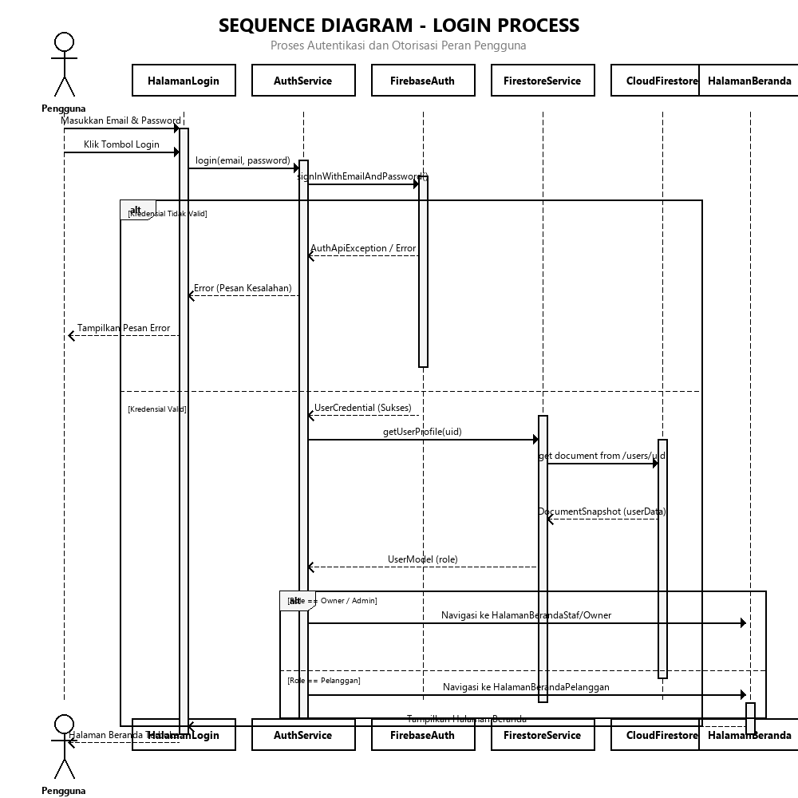
Gambar 5.40. Sequence Diagram - Login Process
Gambar 5.40. Sequence Diagram - Login Process menggambarkan proses autentikasi pengguna yang terjadi ketika pengguna mengakses sistem. Proses ini melibatkan beberapa komponen, yaitu HalamanLogin, AuthService, FirebaseAuth, FirestoreService, CloudFirestore, dan HalamanBeranda. Alur dimulai saat pengguna memasukkan email dan kata sandi, kemudian sistem melakukan autentikasi menggunakan Firebase Auth. Setelah autentikasi berhasil, sistem memastikan data profil pengguna tersedia di dokumen users pada Cloud Firestore dan mengambil informasi peran (role) pengguna. Berdasarkan peran tersebut, sistem mengarahkan pengguna ke halaman beranda yang sesuai, yaitu Pemilik Usaha, Staf / Admin, atau Pelanggan.
b. Sequence Diagram Pelanggan
1). Sequence Diagram Pelanggan – Melakukan Pemesanan dan Tipe Layanan
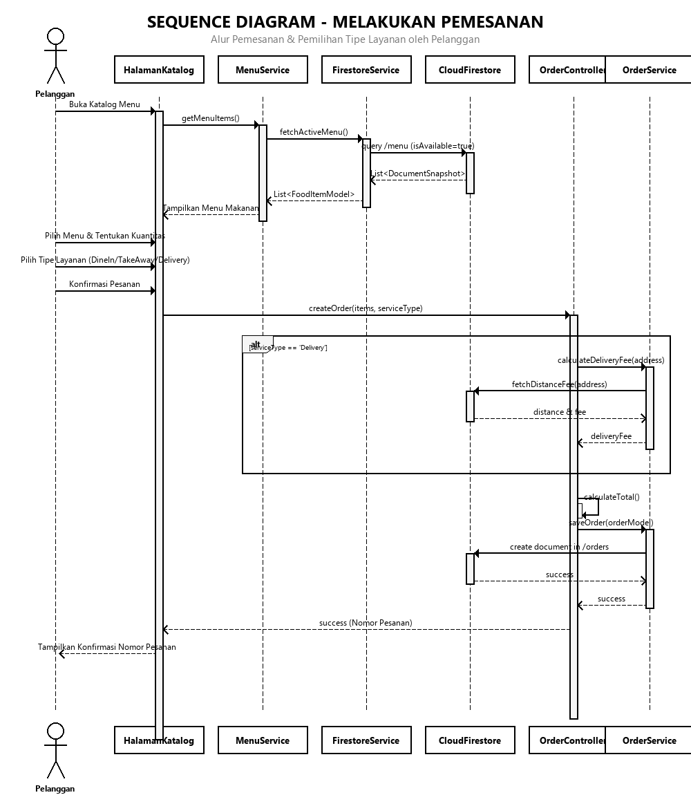
Gambar 5.41. Sequence Diagram Pelanggan – Melakukan Pemesanan
Gambar 5.41. Sequence Diagram Pelanggan – Melakukan Pemesanan menggambarkan alur interaksi antara pelanggan dan sistem dalam melakukan pemesanan makanan secara mandiri. Proses dimulai ketika pelanggan membuka menu katalog produk melalui Halaman Katalog. Selanjutnya, Halaman Katalog meminta detail produk makanan kepada MenuService, yang kemudian meneruskan permintaan tersebut ke FirestoreService untuk mengambil data menu aktif dari basis data Cloud Firestore. Data yang diperoleh, meliputi nama menu, foto produk, status ketersediaan, dan harga jual, dikembalikan ke Halaman Katalog and ditampilkan kepada pelanggan.
Pada tahap transaksi, pelanggan menentukan item makanan beserta porsinya dan memilih tipe layanan (Dine In/Take Away/Delivery) melalui Halaman Katalog. Permintaan ini diproses oleh OrderController untuk mengalkulasi total tagihan secara otomatis. Jika tipe layanan yang dipilih adalah Delivery, OrderController memanggil OrderService untuk melakukan kalkulasi ongkos kirim otomatis berdasarkan jarak yang diambil dari Cloud Firestore. Setelah total tagihan dihitung dan pesanan dikonfirmasi oleh pelanggan, OrderService membuat dokumen pesanan baru dengan status 'Diproses' dan menyimpannya ke dalam koleksi orders di Cloud Firestore. Setelah data berhasil disimpan, sistem memberikan respons keberhasilan dan menampilkan konfirmasi nomor pesanan kepada pelanggan.
2). Sequence Diagram Pelanggan – Melakukan Pembayaran Digital
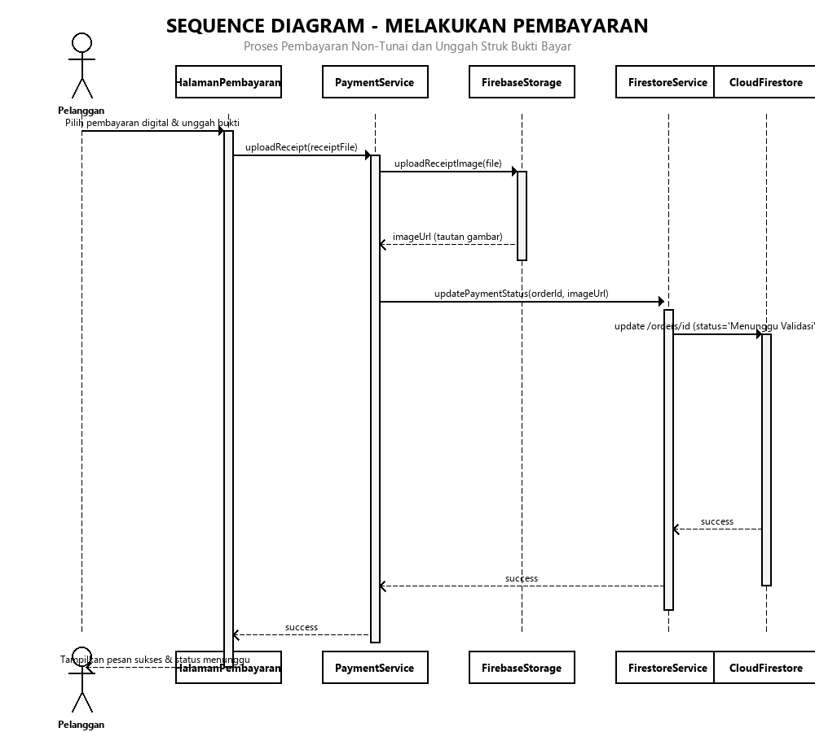
Gambar 5.42. Sequence Diagram Pelanggan – Melakukan Pembayaran Digital
Gambar 5.42. Sequence Diagram Pelanggan – Melakukan Pembayaran Digital menggambarkan alur interaksi pelanggan dalam proses menyelesaikan pembayaran non-tunai melalui sistem. Proses diawali ketika pelanggan memilih metode pembayaran digital pada Halaman Pembayaran. Selanjutnya, Halaman Pembayaran mengirimkan permintaan unggah kepada PaymentService dengan menyertakan file gambar bukti transfer. PaymentService kemudian meneruskannya ke FirebaseStorage untuk mengarsipkan file gambar fisik struk transaksi. Setelah tautan URL gambar terbentuk, FirestoreService memperbarui dokumen transaksi terkait dengan menyimpan tautan tersebut serta mengubah status pembayaran menjadi 'Menunggu Validasi'. Sistem kemudian mengirimkan respons keberhasilan kepada pelanggan melalui antarmuka aplikasi.
c. Sequence Diagram Staf / Admin
1). Sequence Diagram Staf / Admin – Kelola Pesanan & Kasir
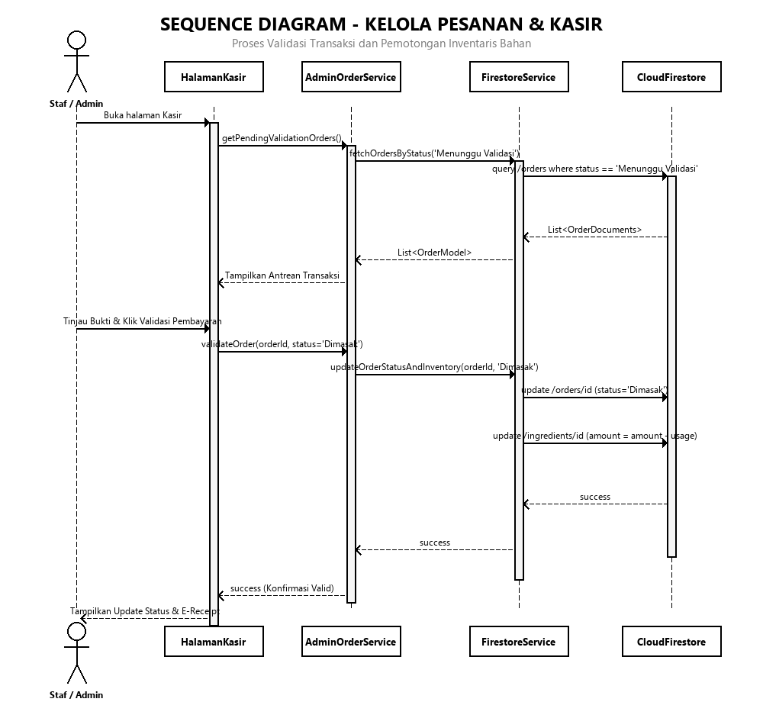
Gambar 5.43. Sequence Diagram Staf / Admin – Kelola Pesanan & Kasir
Gambar 5.43. Sequence Diagram Staf / Admin – Kelola Pesanan & Kasir menggambarkan alur transaksi kasir dan validasi pesanan oleh staf. Proses dimulai saat staf admin membuka Halaman Kasir untuk memuat antrean transaksi masuk melalui AdminOrderService. FirestoreService mengeksekusi query pada koleksi orders untuk menampilkan daftar pesanan berstatus 'Menunggu Validasi'. Admin meninjau bukti bayar dan melakukan konfirmasi. Sistem kemudian memproses pembaruan status tersebut ke basis data menjadi 'Dimasak', yang secara otomatis memicu fungsi pengurangan jumlah kuantitas stok bahan baku secara real-time pada dokumen inventori dapur di dalam koleksi ingredients di Cloud Firestore.
2). Sequence Diagram Staf / Admin – Kelola Bahan Baku & Restok
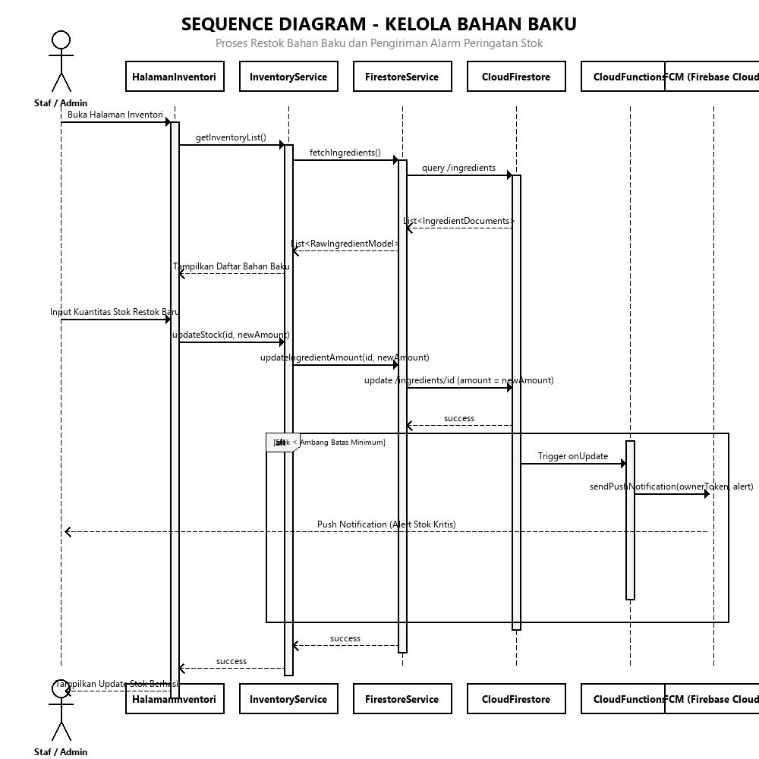
Gambar 5.44. Sequence Diagram Staf / Admin – Kelola Bahan Baku & Restok
Gambar 5.44. Sequence Diagram Staf / Admin – Kelola Bahan Baku & Restok menggambarkan alur proses manajemen stok logistik dapur yang dilakukan oleh Staf / Admin. Proses diawali ketika staf membuka Halaman Inventori. Sistem mengirimkan permintaan ke InventoryService untuk memuat daftar bahan baku lewat fungsi getInventoryList(). Permintaan diteruskan ke FirestoreService untuk mengambil data dari koleksi ingredients.
Pada proses restok (penambahan bahan), staf memasukkan data jumlah kuantitas baru setelah pembelian fisik. Data dikirim ke InventoryService dan disimpan ke Cloud Firestore melalui perintah update document. Jika kuantitas stok terdeteksi berada di bawah ambang batas minimum (minStockThreshold), sistem akan memicu Cloud Functions untuk mengeksekusi Firebase Cloud Messaging (FCM) guna mengirimkan notifikasi peringatan dini (real-time inventory alert) ke perangkat pemilik usaha dan kasir staf.
d. Sequence Diagram Pemilik Usaha (Owner)
1). Sequence Diagram Pemilik Usaha – Melihat Laporan Penjualan
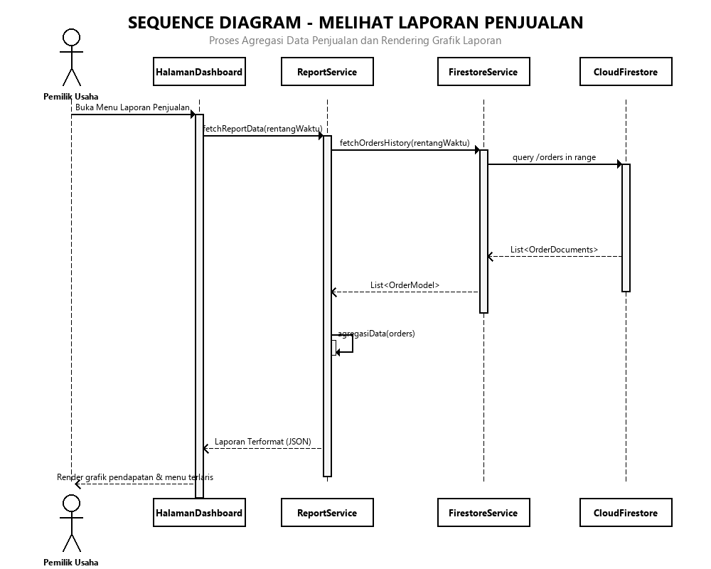
Gambar 5.45. Sequence Diagram Pemilik Usaha – Melihat Laporan Penjualan
Gambar 5.45. Sequence Diagram Pemilik Usaha – Melihat Laporan Penjualan menggambarkan proses pemantauan grafik perkembangan bisnis serta total pendapatan oleh pemilik usaha. Proses diawali ketika pemilik membuka Halaman Dashboard dan memilih menu Laporan atau Total Pendapatan. Halaman tersebut mengirimkan permintaan pengambilan data ke ReportService melalui fungsi fetchReportData(rentangWaktu).
FirestoreService kemudian menarik data seluruh riwayat penjualan dari koleksi orders di Cloud Firestore. ReportService memproses agregasi data untuk memetakan analisis pendapatan berdasarkan tipe layanan, total omzet kotor & bersih, serta kompilasi analisis menu terlaris. Data yang telah terformat dalam struktur JSON dikembalikan ke Halaman Dashboard untuk dirender menjadi grafik visual interaktif bagi pemilik usaha.
Tabel Ringkasan Komponen Lifeline (Objek)
Untuk menggambarkan visualisasi diagram di atas secara teknis pada perangkat lunak pemodelan (seperti StarUML/Draw.io), berikut adalah tabel ringkasan objek (lifeline) yang disusun horizontal dari kiri ke kanan berdasarkan arsitektur Flutter-Firebase:
No | Nama Objek (Lifeline) | Jenis Komponen | Fungsi Utama Sistem
1 | Aktor (Pelanggan/Admin/Owner) | Actor | Pengguna yang memicu aksi awal pada sistem.
2 | Halaman Aplikasi (UI) | Boundary (View) | Antarmuka layar aplikasi Android Flutter (layar login, katalog, kasir, dll).
3 | Controller / Service Class | Control (Logic) | Kode pengendali logika bisnis Dart (AuthService, OrderService, InventoryService).
4 | Firebase Authentication | External Service | Sistem bawaan Firebase untuk menangani registrasi enkripsi akun dan verifikasi token login.
5 | Cloud Firestore | Entity (Database) | Database NoSQL pusat untuk menyimpan data dokumen (users, menus, transactions, inventories).
6 | Firebase Storage | Entity (Storage) | Server penyimpanan cloud khusus berkas fisik gambar (foto menu dan gambar bukti transfer).
5.3.4 Class Diagram
Class Diagram digunakan untuk menggambarkan struktur statis dari sistem Mpo Lemezz App, yang meliputi definisi kelas, atribut, method, serta hubungan antar kelas yang membentuk keseluruhan sistem. Diagram ini memberikan gambaran bagaimana komponen perangkat lunak saling berinteraksi secara struktural dalam mendukung fungsionalitas aplikasi. Berikut merupakan ringkasan penjelasan dari class diagram yang digunakan dalam pengembangan aplikasi Mpo Lemezz App.
a. Class Diagram - Authentication Flow
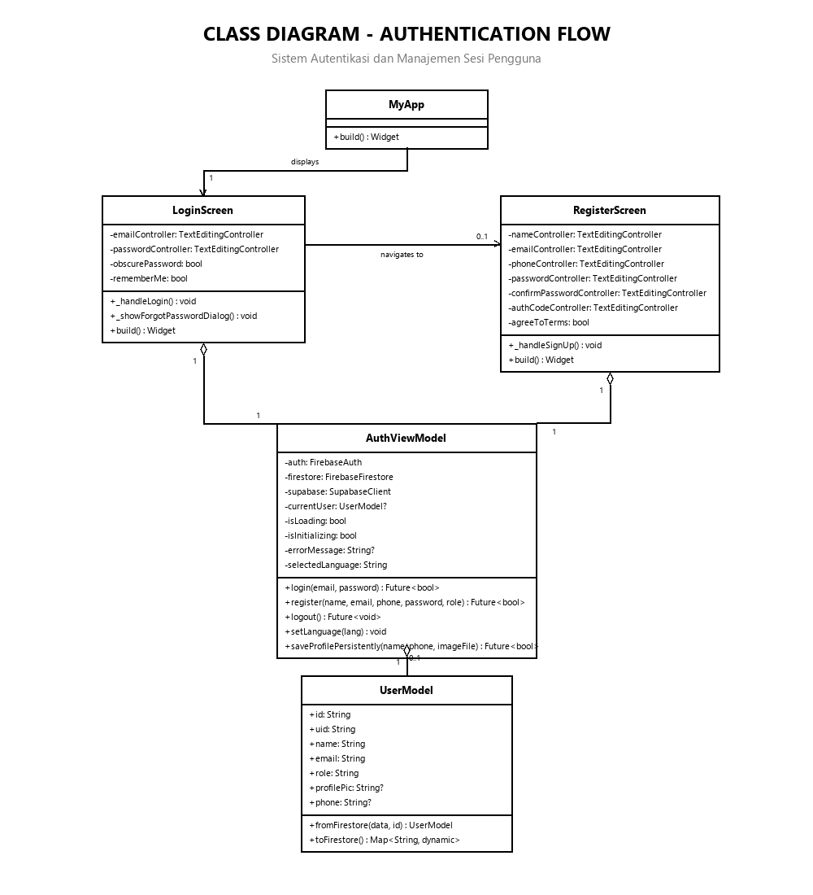
Gambar 5.59. Class Diagram - Authentication Flow
Gambar 5.59. Class Diagram - Authentication Flow menggambarkan proses login dan registrasi pengguna dalam sistem berdasarkan arsitektur MVVM (Model-View-ViewModel). Kelas utama yang terlibat adalah LoginScreen dan RegisterScreen yang berperan sebagai antarmuka pengguna (View). Kedua kelas tersebut berinteraksi dengan AuthViewModel (ViewModel) untuk menangani proses autentikasi seperti login, registrasi, logout, dan pembaruan profil.
AuthViewModel mengelola sesi pengguna dan status pemuatan secara real-time dengan berinteraksi langsung dengan FirebaseAuth untuk autentikasi kredensial, Cloud Firestore untuk mengambil atau menyimpan dokumen data profil pengguna pada koleksi 'users', serta Supabase Client untuk mengunggah berkas foto profil. Data profil pengguna direpresentasikan oleh entitas model kelas UserModel yang menampung informasi atribut terstruktur seperti id, uid, nama, email, role, avatar_url, dan hp. Struktur ini mencerminkan penerapan pola MVVM yang bersih dengan pemisahan tanggung jawab yang jelas antara tampilan antarmuka dan logika pengolahan data pengguna.
b. Class Diagram - Pelanggan Pemesanan dan Transaksi
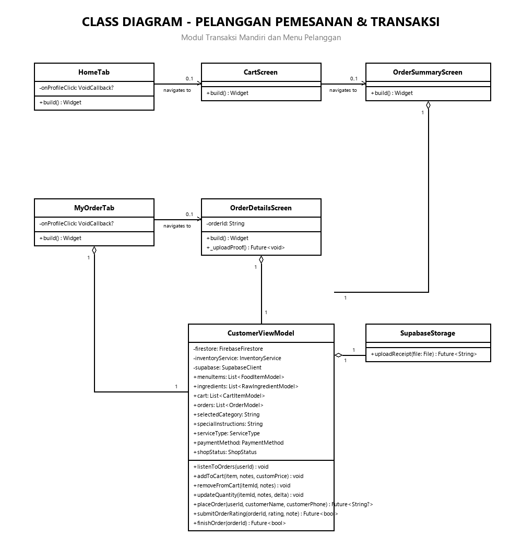
Gambar 5.60. Class Diagram - Pelanggan Pemesanan dan Transaksi
Gambar 5.60. Class Diagram - Pelanggan Pemesanan dan Transaksi menggambarkan alur navigasi dan interaksi kelas pada modul transaksi mandiri pelanggan. Komponen View terdiri dari HomeTab (berfungsi sebagai katalog menu interaktif), CartScreen (keranjang belanja porsi hidangan), OrderSummaryScreen (ringkasan kalkulasi tagihan belanja), MyOrderTab (daftar riwayat transaksi berjalan), dan OrderDetailsScreen (informasi detail pelacakan pesanan dan formulir pembayaran). Seluruh halaman tampilan ini mengamati dan berinteraksi dengan CustomerViewModel sebagai pengendali logika bisnis utama.
CustomerViewModel bertanggung jawab untuk memuat daftar menu dari Firestore, mengelola status item keranjang, melakukan validasi ketersediaan stok bahan baku melalui InventoryService sebelum pemesanan diproses, menyimpan data pemesanan ke Cloud Firestore (koleksi 'orders' dan 'detail'), serta mengunggah bukti transfer digital pelanggan melalui kelas pembantu SupabaseStorage ke server penyimpanan cloud. Pemisahan komponen ini menjamin responsivitas antarmuka serta keamanan transaksi mandiri pelanggan.
c. Class Diagram - Staf / Admin
1). Class Diagram - Staf / Admin Kelola Pesanan & Kasir
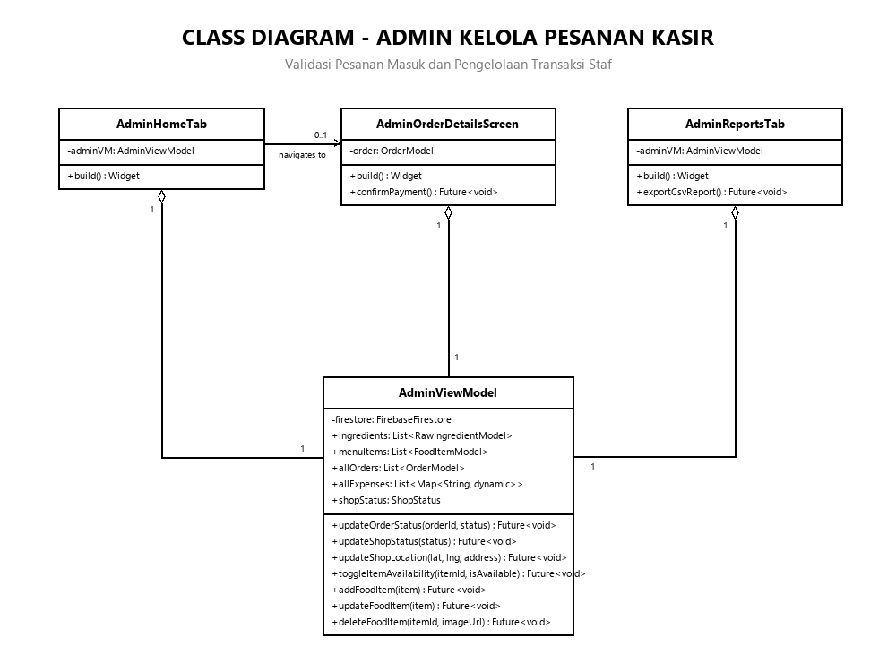
Gambar 5.61. Class Diagram - Staf / Admin Kelola Pesanan & Kasir
Gambar 5.61. Class Diagram - Staf / Admin Kelola Pesanan & Kasir menggambarkan struktur kelas untuk penanganan kasir digital dan pemrosesan antrean pesanan. Halaman tampilan staf admin meliputi AdminHomeTab (dashboard antrean transaksi pesanan masuk), AdminOrderDetailsScreen (tampilan peninjauan bukti transfer non-tunai serta tombol validasi/konfirmasi pesanan), dan AdminReportsTab (antarmuka untuk mengekspor rekapitulasi penjualan). Ketiga View tersebut terhubung dengan AdminViewModel yang bertindak sebagai ViewModel pusat.
AdminViewModel mengelola sinkronisasi data pesanan secara real-time dengan Cloud Firestore, menyediakan fungsi pembaruan status pesanan (seperti mengubah status dari pending menjadi preparing/dimasak), serta melakukan pemotongan jumlah kuantitas stok bahan baku secara otomatis di Cloud Firestore saat admin memvalidasi pembayaran transaksi masuk. Hal ini menjamin efisiensi layanan pemrosesan kasir.
2). Class Diagram - Staf / Admin Kelola Bahan Baku & Restok
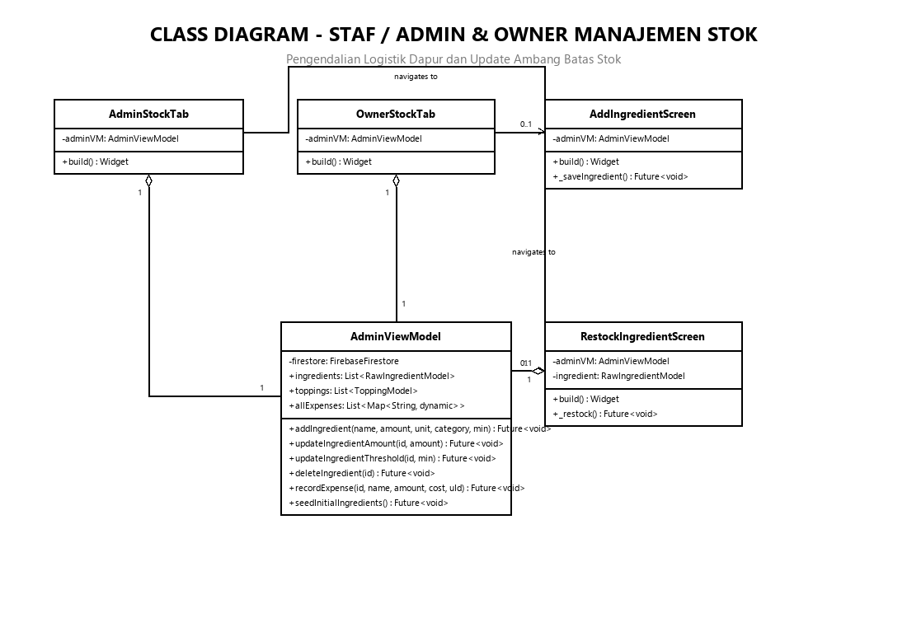
Gambar 5.62. Class Diagram - Staf / Admin Kelola Bahan Baku & Restok
Gambar 5.62. Class Diagram - Staf / Admin Kelola Bahan Baku & Restok menunjukkan struktur kelas yang digunakan untuk manajemen stok logistik dapur dan penetapan parameter ambang batas minimum stok kritis. Halaman antarmuka pengguna terdiri dari AdminStockTab (dashboard stok untuk staf), OwnerStockTab (dashboard stok untuk pemilik), AddIngredientScreen (layar input penambahan tipe bahan baru), dan RestockIngredientScreen (layar pengisian kuantitas stok fisik logistik baru). Logika operasional dikendalikan oleh AdminViewModel.
AdminViewModel memuat data log persediaan bahan baku secara real-time, memproses pencatatan penambahan kuantitas bahan baku, menyimpan histori biaya operasional belanja ke koleksi 'restock' di Cloud Firestore melalui metode recordExpense(), serta mengonfigurasi ambang batas minimum stok (minStockThreshold) pada koleksi 'bahan'. Struktur ini memastikan kolaborasi yang solid antara staf dapur dan pemilik usaha dalam menjaga kontinuitas pasokan warung.
d. Class Diagram - Pemilik Usaha (Owner)
1). Class Diagram - Pemilik Usaha Pengelolaan Laporan
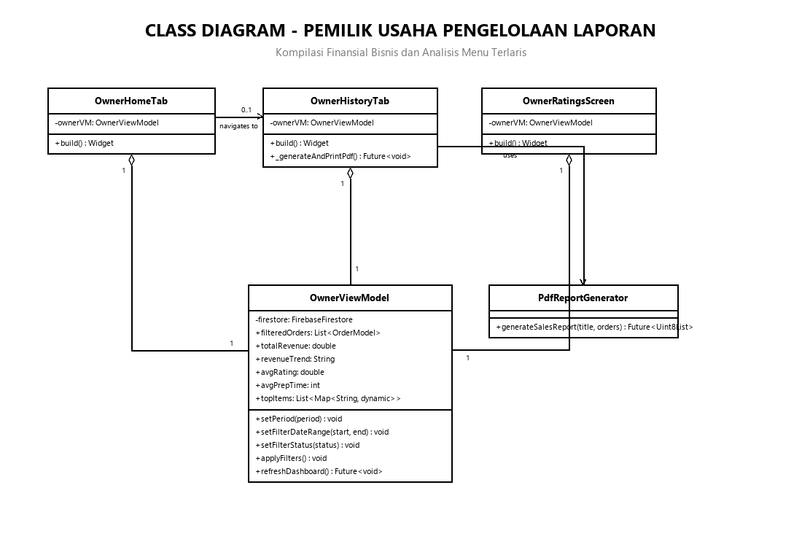
Gambar 5.63. Class Diagram - Pemilik Usaha Pengelolaan Laporan
Gambar 5.63. Class Diagram - Pemilik Usaha Pengelolaan Laporan menggambarkan arsitektur kelas yang memfasilitasi pemilik usaha dalam menganalisis kesehatan keuangan bisnis. Tampilan antarmuka terdiri dari OwnerHomeTab (menampilkan visualisasi grafik omzet pendapatan real-time), OwnerHistoryTab (riwayat transaksi harian/mingguan/bulanan beserta tombol cetak laporan), dan OwnerRatingsScreen (daftar evaluasi kepuasan rating dan catatan ulasan dari pelanggan). Kelas-kelas View ini memanfaatkan OwnerViewModel sebagai penyaji data analitik.
OwnerViewModel bertugas memproses data omzet kotor, tren pertumbuhan penjualan, rata-rata persiapan menu, rata-rata rating kepuasan pelanggan, serta mengidentifikasi lima menu hidangan terlaris dari koleksi 'orders' di Cloud Firestore berdasarkan rentang filter waktu. Ketika pemilik usaha memilih untuk mengunduh laporan PDF fisik, OwnerHistoryTab memanfaatkan kelas utilitas PdfReportGenerator untuk memetakan dan menghasilkan dokumen laporan berformat PDF secara lokal.
e. Class Diagram - Database Schema (NoSQL Cloud Firestore)
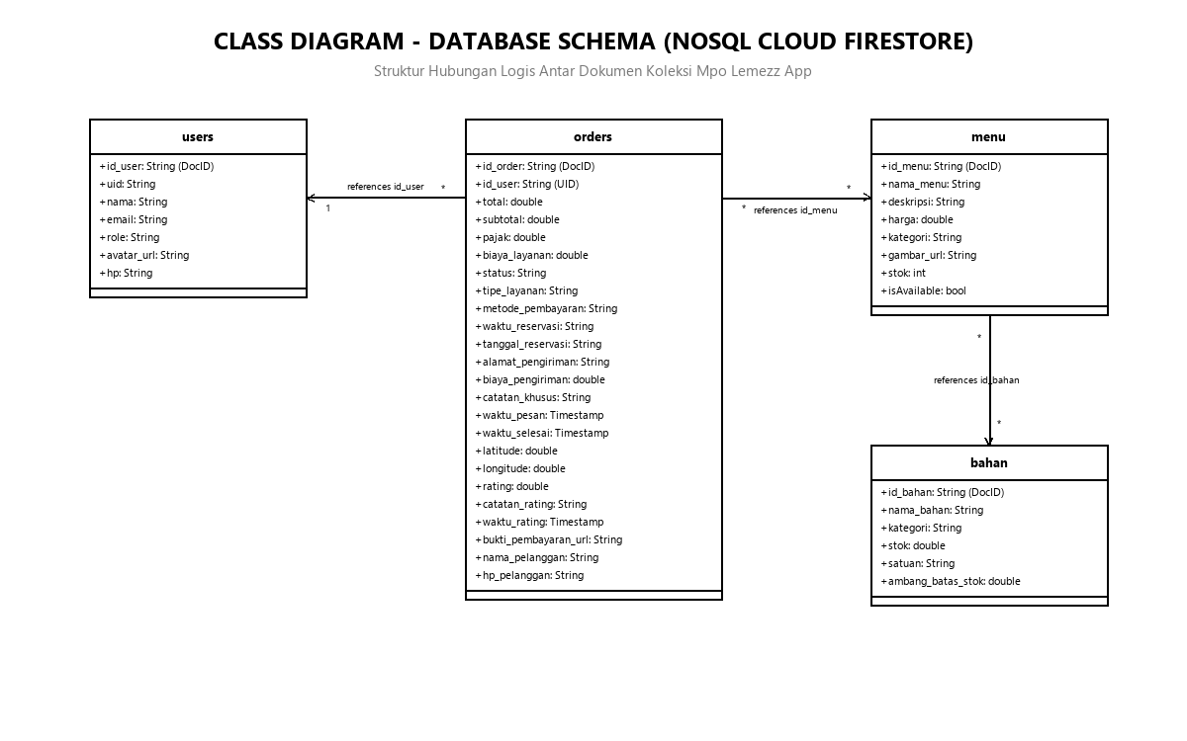
Gambar 5.64. Class Diagram - Database Schema
Gambar 5.64. Class Diagram - Database Schema menggambarkan hubungan atau struktur relasi logis antar koleksi (collections) dokumen di dalam sistem basis data Mpo Lemezz App yang berbasis NoSQL Cloud Firestore. Koleksi-koleksi utama yang membentuk skema ini meliputi koleksi users, orders, menu, dan bahan (ingredients).
Hubungan antar data direpresentasikan secara logis melalui foreign-key reference pada level dokumen, di antaranya field id_user pada dokumen orders yang menunjuk ke uid dokumen users, field id_menu pada sub-dokumen detail transaksi orders yang menunjuk ke dokumen menu, serta field id_bahan pada sub-dokumen recipe menu yang menunjuk ke dokumen bahan. Selain itu, koleksi orders kini memuat field rating, catatan_rating, dan waktu_rating untuk mendukung penyimpanan umpan balik kepuasan pelanggan. Struktur database NoSQL denormalisasi ini menjamin kecepatan eksekusi query data real-time pada aplikasi mobile.
5.3.5 Entity Relationship Diagram
Entity Relationship Diagram (ERD) digunakan untuk menggambarkan rancangan basis data pada aplikasi Mpo Lemezz App, termasuk struktur tabel/koleksi, atribut yang dimiliki setiap entitas, serta hubungan antar entitas di dalam sistem. Perancangan ERD ini bertujuan untuk memastikan bahwa pengelolaan data pengguna, katalog menu, inventoris bahan baku, transaksi pesanan, pengiriman, dan fitur pendukung lainnya dapat berjalan secara terintegrasi, konsisten, dan efisien.
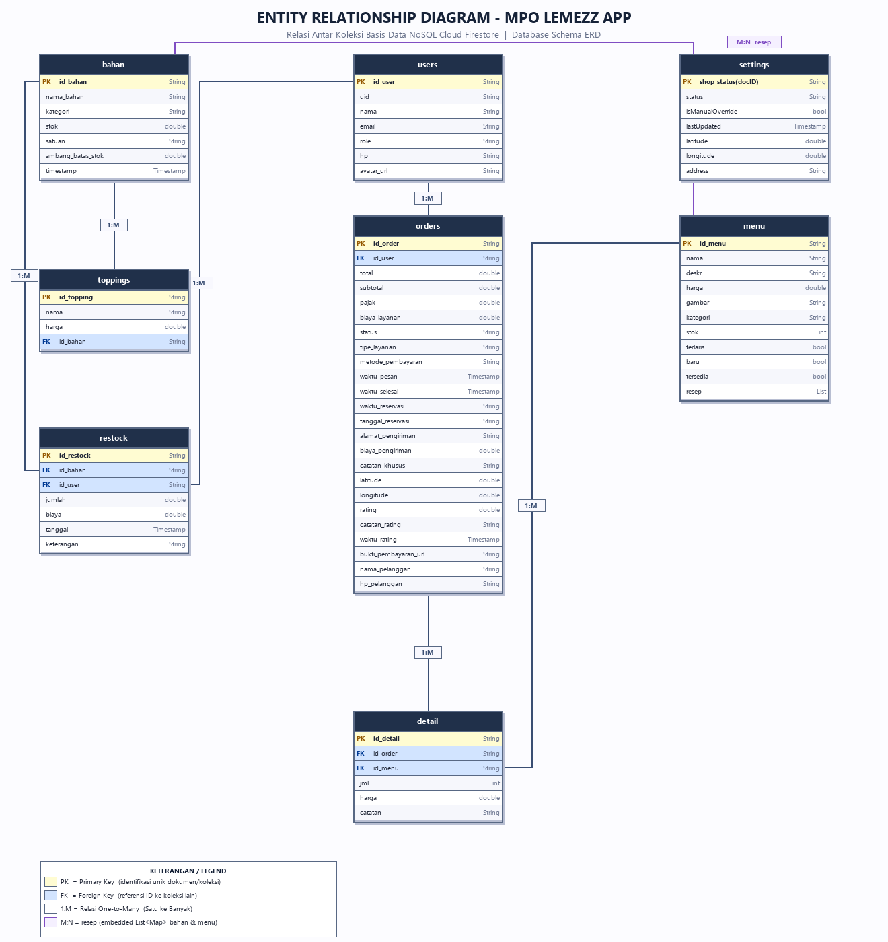
Gambar 5.65. ERD - Entity Relationship Diagram
Proses pengelolaan data pada sistem Mpo Lemezz App dirancang menggunakan struktur basis data NoSQL Cloud Firestore. Mekanisme penyimpanan data direpresentasikan secara konseptual menggunakan Notasi Chen, yang terdiri dari komponen entitas (persegi panjang), atribut (elips), dan relasi (belah ketupat). Entitas pertama adalah User (koleksi users) yang mewakili profil seluruh aktor pengguna (Pemilik Usaha, Staf / Admin, atau Pelanggan). Koleksi ini menyimpan data berupa id_user sebagai primary key (PK), uid (Firebase Auth UID), nama, email, role (peran hak akses), hp (nomor telepon), serta avatar_url (tautan foto profil di Supabase Storage). Setiap satu (1) pengguna dalam entitas User dapat melakukan banyak (M) transaksi pembelian yang dicatat pada entitas Order.
Entitas kedua adalah Order (koleksi orders) yang berfungsi mencatat seluruh riwayat transaksi penjualan. Atribut dari entitas ini meliputi id_order sebagai primary key (PK), subtotal, total (total harga keseluruhan), status (progres pesanan), tipe_layanan (Dine In, Take Away, RSVP, atau Delivery), metode_pembayaran (Cash, QRIS, Bank Transfer, atau E-Wallet), bukti_pembayaran_url (bukti bayar digital di Supabase Storage), waktu_pesan (waktu transaksi), alamat_pengiriman, biaya_pengiriman, rating (penilaian angka dari pelanggan), catatan_rating (ulasan teks pelanggan), dan waktu_rating (timestamp penilaian). Hubungan antara entitas Order dengan katalog produk dimodelkan melalui relasi memiliki yang menghubungkannya ke entitas Menu. Relasi memiliki ini bersifat many-to-many (M:N) dan memiliki atribut relasional berupa quantity (jumlah porsi yang dibeli) serta notes (catatan khusus pelanggan) yang disimpan di dalam dokumen detail.
Entitas ketiga adalah Menu (koleksi menu) yang menyimpan daftar makanan dan minuman yang ditawarkan warung. Atribut yang melekat pada entitas ini adalah id_menu (PK), nama_menu, harga (harga porsi), kategori (kategori hidangan), stok (kuantitas porsi), isAvailable (status ketersediaan), deskripsi (penjelasan komposisi hidangan), dan gambar_url (foto menu di Supabase Storage). Hubungan antara menu hidangan dengan bahan dasar dapur dimodelkan melalui relasi menggunakan yang menghubungkannya ke entitas Bahan (ingredients). Relasi menggunakan ini bersifat many-to-many (M:N) dan memiliki atribut berupa qtyPerPortion (takaran bahan baku yang diperlukan per porsi menu hidangan) untuk mendukung fungsi resep (recipe) yang tersimpan secara terstruktur di dalam dokumen menu.
Entitas keempat adalah Bahan (koleksi bahan) yang mengontrol ketersediaan bahan baku fisik di dapur. Koleksi ini menyimpan data berupa id_bahan (PK), nama_bahan, kategori (kategori bumbu/protein/sayuran), stok (stok kuantitas berjalan), satuan (satuan seperti kg/gram/pcs), dan ambang_batas_stok (ambang batas minimum stok kritis). Pembaruan stok pada entitas ini terintegrasi secara otomatis saat transaksi kasir diselesaikan melalui relasi potong stok otomatis.
Perancangan ERD dengan Notasi Chen ini secara akurat merepresentasikan skema basis data NoSQL Cloud Firestore riil yang digunakan pada aplikasi Mpo Lemezz App. Penggunaan nested attribute (atribut bersarang) pada relasi many-to-many meminimalkan kompleksitas dan meningkatkan performa pembacaan data (query) secara real-time pada perangkat mobile.
5.4 Perancangan Menu
Perancangan menu pada aplikasi Mpo Lemezz App disesuaikan dengan peran pengguna. Halaman Dashboard dirancang sebagai antarmuka utama bagi masing-masing aktor dalam mengakses seluruh aktivitas operasional warung, manajemen inventaris, dan transaksi kasir secara terpusat.
5.4.1 Perancangan Menu Pelanggan
Halaman Dashboard Pelanggan dirancang sebagai antarmuka utama bagi pelanggan dalam mengakses seluruh layanan transaksi mandiri.
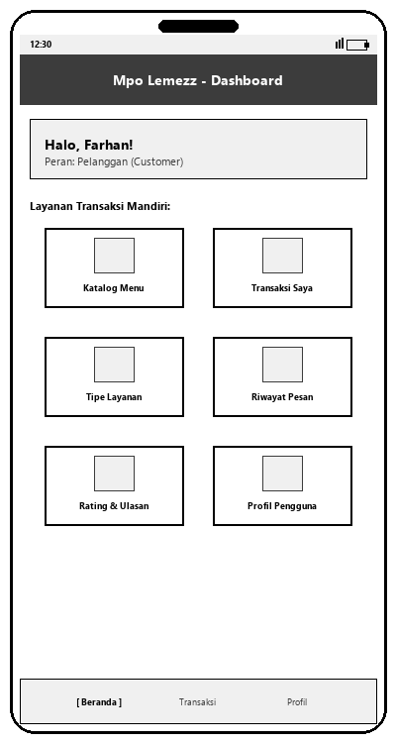
Gambar 5.105. Perancangan Menu Pelanggan - Dashboard Pelanggan
Perancangan menu pada dashboard pelanggan bertujuan untuk memberikan kemudahan navigasi dalam melakukan transaksi secara mandiri dan fleksibel. Menu utama yang disediakan mencakup Katalog Menu, Transaksi Saya, Tipe Layanan, Riwayat Pesanan, Rating & Ulasan, serta Pengaturan Profil Pengguna. Tampilan menu ini disusun secara ergonomis menggunakan grid view pada Flutter untuk memastikan pengalaman berbelanja yang responsif.
5.4.2 Perancangan Menu Staf / Admin
Halaman Dashboard Staf / Admin dirancang untuk mendukung aktivitas pelayanan kasir harian di warung. Pada halaman ini ditampilkan menu operasional yang mengarahkan staf kasir ke fitur-fitur inti transaksi harian.
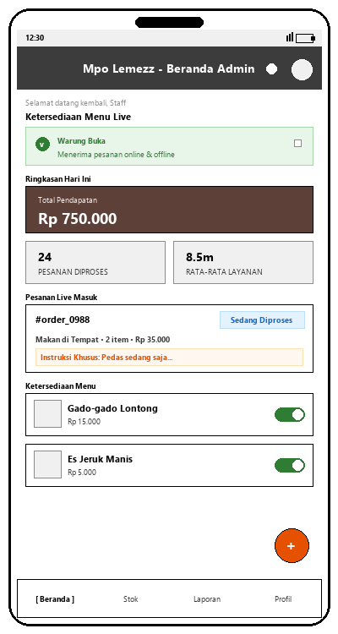
Gambar 5.106. Perancangan Menu Staf / Admin - Dashboard Admin
Menu yang tersedia pada peran ini meliputi Kelola Pesanan, Kasir Digital, Validasi Pembayaran, Update Status Delivery, dan Riwayat Penjualan Harian. Perancangan menu tersebut memungkinkan staf kasir untuk memproses pesanan masuk, menerima pembayaran tunai maupun non-tunai, serta mengoordinasikan status pengantaran pesanan oleh kurir internal secara terstruktur dan efisien.
5.4.3 Perancangan Menu Pemilik Usaha (Owner)
Halaman Dashboard Pemilik Usaha dirancang sebagai pusat kontrol utama yang menampilkan ringkasan kondisi bisnis dan aktivitas operasional warung secara keseluruhan.
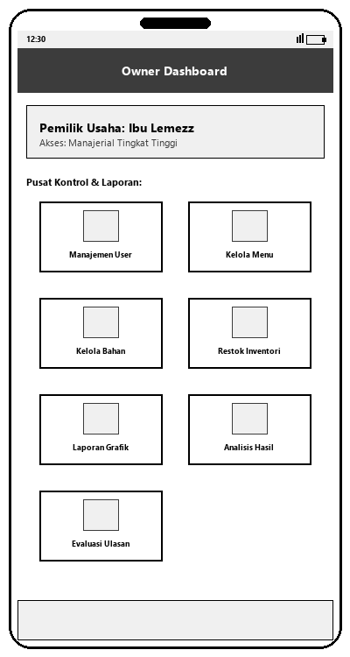
Gambar 5.107. Perancangan Menu Pemilik Usaha - Dashboard Owner
Menu utama pada dashboard pemilik usaha menyediakan akses penuh terhadap fungsionalitas manajerial tingkat tinggi. Menu yang tersedia mencakup Manajemen User, Kelola Katalog Menu, Kelola Bahan Baku, Restok Inventori, Dashboard Laporan Penjualan, Analisis Pendapatan, dan Evaluasi Ulasan Pelanggan. Perancangan menu ini bertujuan untuk memudahkan pemilik dalam memantau kestabilan stok logistik dapur serta menganalisis performa profitabilitas usaha secara terpusat.
5.5 Perancangan Input
Perancangan input pada aplikasi Mpo Lemezz App dilakukan untuk memastikan proses pemasukan data oleh pengguna dapat berjalan secara terstruktur, akurat, dan sesuai dengan kebutuhan fungsional sistem. Setiap data masukan dirancang berbasis form isian digital pada Flutter untuk divalidasi secara otomatis sebelum diunggah ke Cloud Firestore.
5.5.1 Perancangan Input Pelanggan
Perancangan input untuk peran Pelanggan dirancang untuk mendukung aktivitas registrasi akun, pemilihan menu, serta konfirmasi pembayaran mandiri.
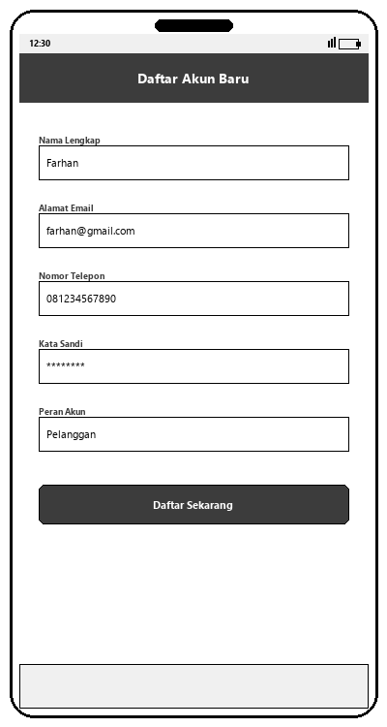
Gambar 5.80. Perancangan Input Pelanggan - Register
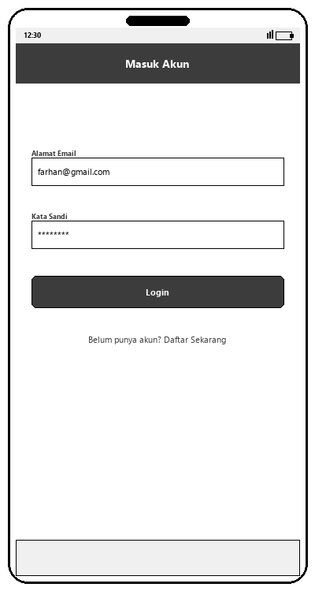
Gambar 5.81. Perancangan Input Pelanggan - Login
Proses interaksi awal pelanggan dengan sistem dimulai melalui fitur autentikasi, yaitu registrasi dan login, dengan data masukan berupa nama lengkap, alamat email, nomor telepon, dan kata sandi. Setelah berhasil masuk ke dalam sistem, pelanggan dapat melakukan input pemesanan pada menu makanan.
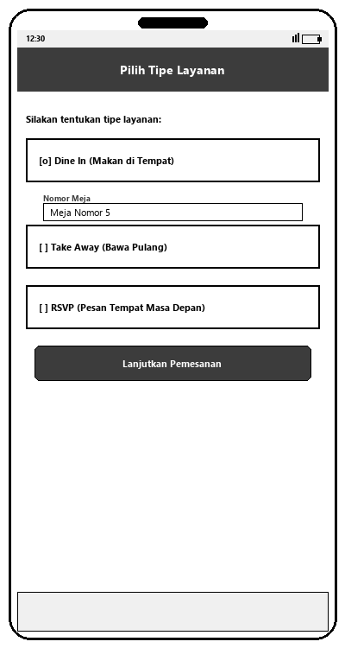
Gambar 5.82. Perancangan Input Pelanggan - Pilih Tipe Layanan
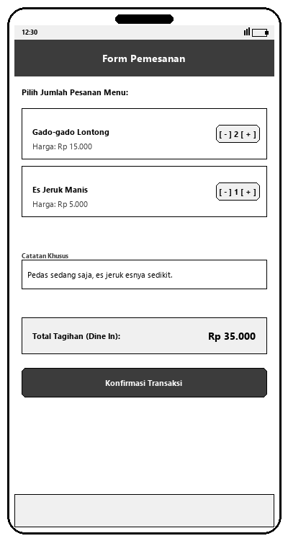
Gambar 5.83. Perancangan Input Pelanggan - Form Pemesanan
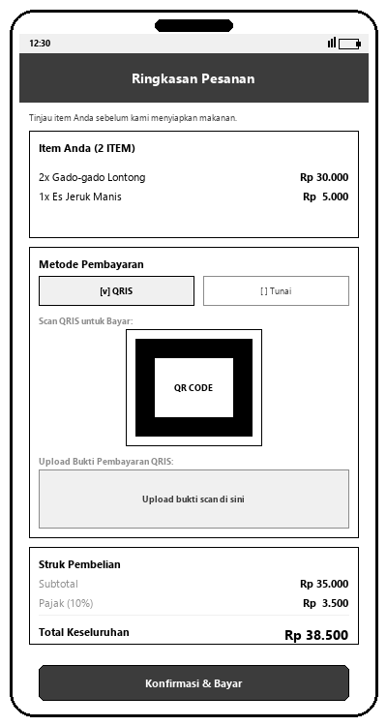
Gambar 5.84. Perancangan Input Pelanggan - Pembayaran Digital
Pada saat melakukan transaksi, pelanggan memasukkan data input berupa kuantitas porsi makanan serta memilih parameter wajib berupa Tipe Layanan (Dine In/Take Away/Delivery). Jika memilih Delivery, pelanggan diwajibkan memasukkan alamat fisik pengiriman yang akan memicu perhitungan ongkos kirim otomatis menggunakan koordinat GPS dari Geolocator. Setelah rincian belanja terakumulasi di keranjang, pelanggan meninjau tagihan pada halaman Ringkasan Pesanan (Order Summary) dan memilih metode pembayaran (Tunai atau Nontunai). Pelanggan yang memilih pembayaran digital seperti QRIS wajib mengunduh atau memindai kode QR yang disediakan, kemudian mengunggah file gambar struk bukti transfer digital melalui fitur unggah bukti pembayaran ke Firebase Storage / Supabase Storage untuk divalidasi oleh kasir. Di akhir siklus belanja, pelanggan dapat menginput ulasan berupa nilai rating (bintang 1–5) serta masukan teks pada form rating dan ulasan.
5.5.2 Perancangan Input Staf / Admin
Perancangan input untuk role Staf / Admin dirancang untuk memfasilitasi pencatatan pesanan kasir secara konvensional (pesanan lisan/luar jaringan) serta pembaruan status transaksi harian.
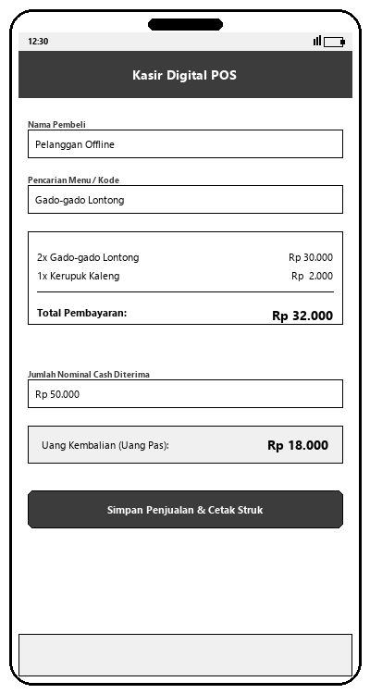
Gambar 5.91. Perancangan Input Staf / Admin - Input Kasir
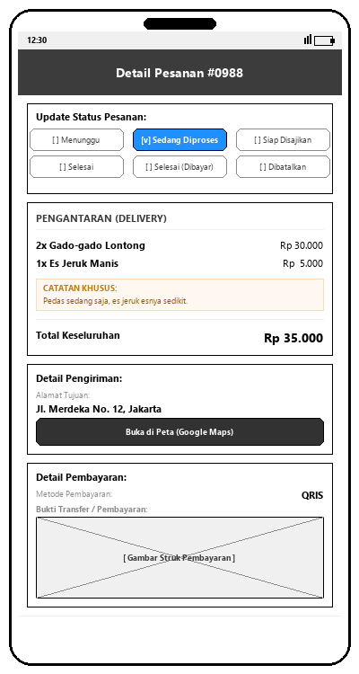
Gambar 5.92. Perancangan Input Staf / Admin - Validasi Pembayaran
Pada modul Kasir Digital, staf kasir menginput nama pelanggan, memilih daftar item menu makanan, serta memasukkan jumlah nominal uang tunai yang diterima untuk menghitung nilai kembalian secara otomatis. Sedangkan untuk transaksi daring dari pelanggan, staf melakukan validasi pembayaran digital dengan meninjau bukti transfer yang diunggah dan memperbarui status pesanan secara langsung melalui panel status (Menunggu, Sedang Diproses, Siap Disajikan/Dalam Pengantaran, Selesai, Selesai (Dibayar), atau Dibatalkan) pada halaman Detail Pesanan. Untuk transaksi tipe pengantaran (delivery), staf admin juga dapat langsung menekan tombol navigasi peta untuk membuka lokasi pengiriman yang telah diinput pelanggan ke Google Maps secara otomatis.
5.5.3 Perancangan Input Pemilik Usaha (Owner)
Perancangan input pada role pemilik usaha difokuskan pada manipulasi master data, konfigurasi inventoris dapur, serta inisialisasi resep makanan.
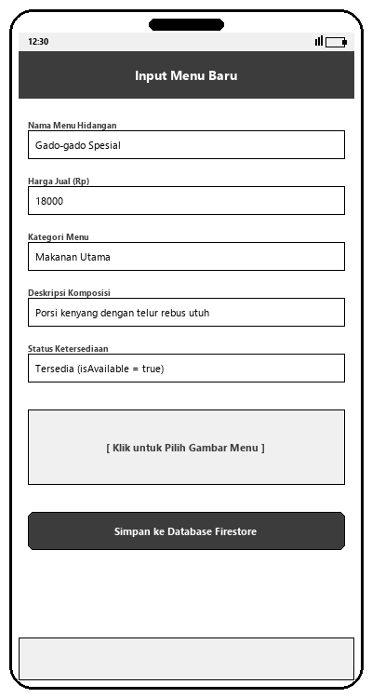
Gambar 5.101. Perancangan Input Owner - Kelola Menu
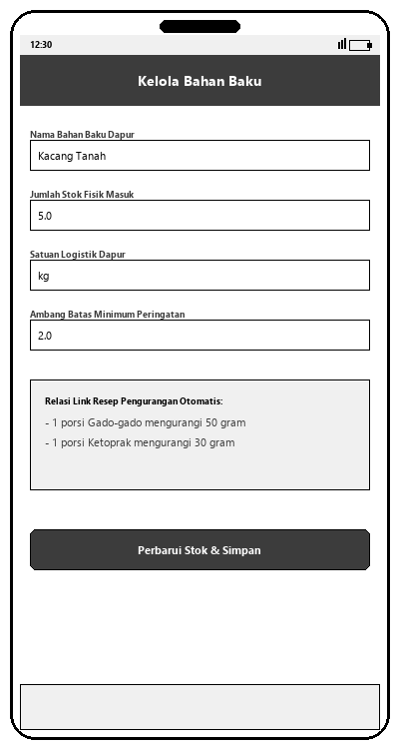
Gambar 5.102. Perancangan Input Owner - Kelola Bahan Baku
Pemilik usaha menginput data menu baru yang meliputi nama makanan, kategori produk, harga jual, serta mengunggah gambar promosi makanan. Pada fitur Kelola Bahan Baku, pemilik menginput nama komoditas logistik (seperti kacang tanah, tauge, lontong), jumlah stok fisik mula-mula yang baru dibeli dari pasar tradisional, satuan unit (gram/kg/butir), serta menginput nilai numerik untuk ambang batas minimum persediaan kritis. Pemilik juga menginput struktur komposisi resep digital untuk menentukan berapa gram kuantitas bahan baku yang akan terpotong secara otomatis oleh sistem Cloud Firestore ketika kasir berhasil menjual satu porsi makanan.
5.6 Perancangan Output
Perancangan output merupakan tahapan yang berfokus pada penyajian informasi hasil pengolahan data sistem kepada pengguna sesuai dengan peran dan hak akses yang dimiliki. Luaran informasi disajikan dalam bentuk visual antarmuka aplikasi Android yang interaktif, ringkas, dan informatif.
5.6.1 Perancangan Output Pelanggan
Perancangan output untuk role pelanggan bertujuan untuk menyajikan rangkuman transaksi belanja, status pengolahan makanan, serta rekaman nota penjualan secara transparan.
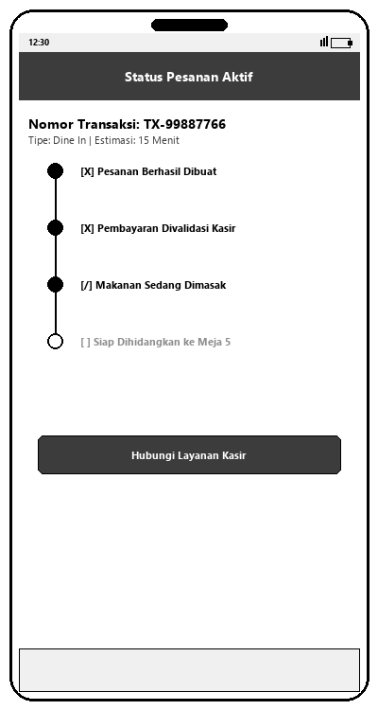
Gambar 5.66. Perancangan Output Pelanggan - Detail Status Pesanan
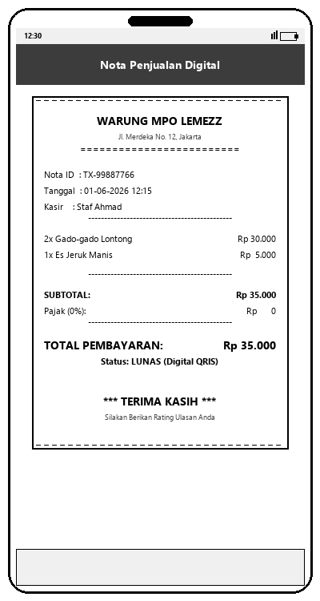
Gambar 5.67. Perancangan Output Pelanggan - E-Receipt Nota
Sistem menampilkan halaman pelacakan status pesanan secara real-time untuk menginfokan kepada pelanggan apakah makanan mereka masih dalam tahap antrean, sedang dimasak di dapur, atau sedang dalam proses pengantaran oleh kurir. Output lainnya berupa lembar nota digital (E-Receipt) yang merinci nomor transaksi, tanggal belanja, daftar item menu, subtotal harga, potongan diskon (jika ada), serta konfirmasi status pembayaran lunas.
5.6.2 Perancangan Output Staf / Admin
Perancangan output pada role staf kasir difokuskan pada penyajian rekapitulasi data penjualan harian serta performa operasional dalam kurun waktu harian, mingguan, maupun bulanan.
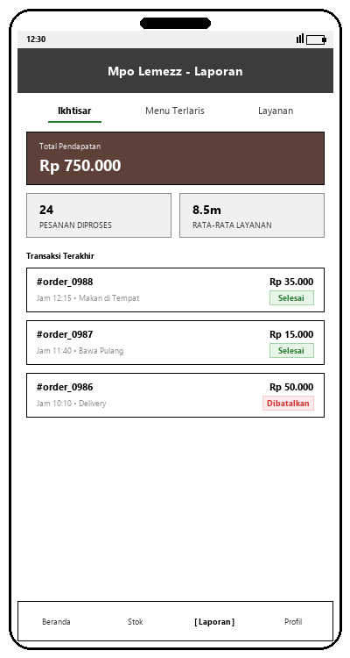
Gambar 5.75. Perancangan Output Kasir - Laporan Operasional
Sistem menyajikan halaman laporan operasional harian yang merangkum jumlah total pendapatan, jumlah pesanan yang berhasil diproses, rata-rata waktu penyajian, serta daftar riwayat transaksi terakhir yang diselesaikan oleh kasir.
5.6.3 Perancangan Output Pemilik Usaha (Owner)
Perancangan output pada role pemilik usaha difokuskan pada penyajian informasi strategis yang mendukung analisis keuangan bisnis, evaluasi kepuasan konsumen, serta sistem deteksi dini ketersediaan logistik dapur.
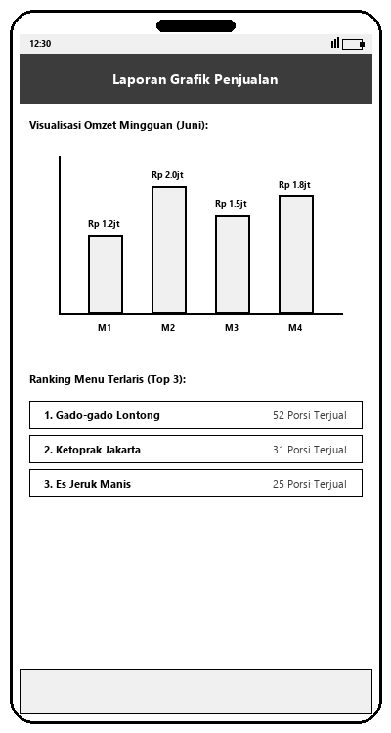
Gambar 5.78. Perancangan Output Owner - Grafik Laporan Penjualan
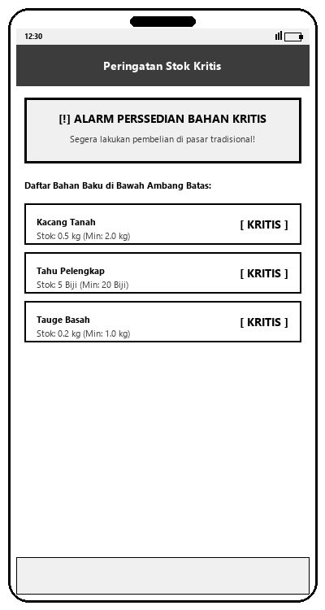
Gambar 5.79. Perancangan Output Owner - Alert Stok Kritis
Output utama bagi pemilik berupa grafik analitik pada komponen dashboard laporan keuangan. Halaman ini menyajikan visualisasi data berupa grafik batang omzet harian/mingguan/bulanan, diagram lingkaran kontribusi laba berdasarkan tipe layanan, serta bagan urutan menu makanan paling laris (best-seller items).
Selain laporan keuangan, sistem juga menghasilkan output teknis berupa indikator Real-time Alerts berwarna merah pada halaman inventaris untuk mengidentifikasi bahan baku dapur yang jumlahnya sudah menipis dan menyentuh batas minimum kritis, sehingga pemilik usaha dapat merencanakan pembelanjaan logistik ke pasar secara cepat dan akurat.
5.7 Pemetaan Skema Database Cloud Firestore (NoSQL)
Untuk mendukung seluruh alur aktivitas dan interaksi objek di atas agar dapat merekam dan memproses data ke dalam database secara terstruktur, diperlukan pemetaan skema penyimpanan data. Pada database NoSQL Firebase Cloud Firestore, data dikelompokkan ke dalam Koleksi (Collections) dan Dokumen (Documents). Berikut adalah 4 tabel/koleksi database utama yang mewakili pemetaan teknis data Mpo Lemezz App:
Tabel 5.1. Struktur Koleksi 'users' (Data Pengguna)
Field Name | Data Type | Description
id | String (UID) | ID unik dari autentikasi Firebase Auth untuk mengidentifikasi akun.
name | String | Nama lengkap pengguna/pelanggan.
email | String | Alamat surat elektronik pengguna.
phone | String | Nomor telepon aktif pengguna.
role | String | Peran hak akses sistem: 'Owner', 'Admin' (Staff), atau 'Customer' (Pelanggan).
profilePic | String (URL) | Link URL gambar foto profil pengguna yang disimpan di Supabase Storage.
Tabel 5.2. Struktur Koleksi 'ingredients' (Data Persediaan Bahan Baku)
Field Name | Data Type | Description
id | String (DocID) | ID acak yang dihasilkan Firestore secara otomatis untuk setiap bahan baku.
name | String | Nama bahan baku (e.g., Kangkung, Tahu, Timun, Kacang Tanah).
category | String | Kategori bahan (e.g., Sayuran, Protein / Pelengkap, Bumbu).
amount | Double | Jumlah kuantitas stok bahan fisik yang saat ini ada di dapur.
unit | String | Satuan unit persediaan bahan baku (e.g., kg, gram, pcs, liter).
minStockThreshold | Double | Ambang batas minimum stok aman. Jika stok berada di bawah nilai ini, notifikasi alert dipicu.
Tabel 5.3. Struktur Koleksi 'menu' (Katalog Barang Jadi)
Field Name | Data Type | Description
id | String (DocID) | ID acak dokumen menu makanan di Cloud Firestore.
name | String | Nama menu makanan atau minuman (e.g., Gado-gado Lontong, Es Jeruk).
description | String | Deskripsi komposisi atau penjelasan singkat menu.
price | Double | Harga jual per porsi menu hidangan (Rupiah).
category | String | Kategori menu: 'Makanan Utama', 'Drinks', 'Snack', atau 'Others'.
imageUrl | String (URL) | Tautan publik gambar menu yang diunggah ke Supabase Storage.
isAvailable | Boolean | Status ketersediaan menu di kasir & pelanggan (true = tersedia, false = habis).
Tabel 5.4. Struktur Koleksi 'orders' (Data Transaksi Penjualan)
Field Name | Data Type | Description
id | String (DocID) | ID acak unik dari dokumen transaksi pesanan.
customerId | String | UID pelanggan yang melakukan transaksi (relasi ke koleksi users).
items | Array (Maps) | Daftar item yang dibeli, memuat: Map dari FoodItem, kuantitas, dan catatan khusus.
totalAmount | Double | Total harga keseluruhan dari pesanan setelah ditambah pajak.
serviceType | String | Tipe layanan yang dipilih: 'dineIn', 'takeAway', 'rsvp', atau 'delivery'.
status | String | Status order: 'pending', 'preparing', 'ready', 'completed', 'finished', 'cancelled'.
paymentMethod | String | Metode transaksi: 'Cash' (Tunai), 'QRIS', 'Bank Trf', atau 'E-Wallet'.
paymentProofUrl | String (URL) | Link URL gambar foto bukti struk pembayaran di Supabase Storage.
rating | Double | Nilai kepuasan rating bintang (1.0 s.d. 5.0) yang diberikan oleh pelanggan.
timestamp | Timestamp | Waktu pertama kali order dibuat oleh pelanggan.
completedAt | Timestamp | Waktu kasir menyelesaikan validasi dan menandai transaksi selesai.
BAB VI: IMPLEMENTASI DAN PEMBAHASAN
6.1 Spesifikasi Perangkat Keras dan Perangkat Lunak
Spesifikasi perangkat keras dan perangkat lunak diperlukan untuk memastikan bahwa aplikasi Mpo Lemezz App dapat berjalan dengan baik dan mampu mendukung seluruh fungsi sistem yang telah dirancang. Spesifikasi ini mencakup perangkat yang digunakan dalam proses pengembangan aplikasi serta perangkat minimum dan rekomendasi yang dibutuhkan untuk menjalankan aplikasi pada sisi pengguna. Spesifikasi dibagi menjadi dua kategori, yaitu spesifikasi minimum dan spesifikasi yang direkomendasikan, baik untuk perangkat pengguna (mobile device) maupun perangkat pengembangan (development machine).
Tabel 6.1. Tabel Spesifikasi Perangkat Keras (Hardware)
Minimum Requirements | Recommended Requirements
1) Mobile Device (Android)
• Processor: Dual-core 1.5 GHz atau lebih tinggi  • RAM: 2 GB  • Storage: 200 MB ruang kosong untuk instalasi aplikasi  • Display: 720 × 1280 pixels (HD)  • Camera: 5 MP (untuk fitur unggah bukti pembayaran)  • Network: Koneksi internet (WiFi/4G) dengan kecepatan minimal 2 Mbps | • Processor: Quad-core 2.0 GHz atau lebih tinggi  • RAM: 4 GB atau lebih  • Storage: 500 MB ruang kosong  • Display: 1080 × 1920 pixels (Full HD) atau lebih tinggi  • Camera: 12 MP atau lebih tinggi  • Network: Koneksi internet stabil (WiFi/5G) dengan kecepatan minimal 5 Mbps
• OS Version: Android 5.0 (Lollipop / API 21) atau lebih tinggi | • OS Version: Android 10 (API 29) atau lebih tinggi
2) Development Machine
• Processor: Intel Core i3 atau setara  • RAM: 8 GB  • Storage: 20 GB ruang kosong  • OS: Windows 10 / Linux Ubuntu 18.04 | • Processor: Intel Core i5 / AMD Ryzen 5 atau lebih tinggi  • RAM: 16 GB  • Storage: 50 GB ruang kosong  • OS: Windows 10/11, macOS 10.14+, atau Linux Ubuntu 20.04+
Spesifikasi minimum digunakan sebagai acuan perangkat yang masih dapat menjalankan aplikasi Mpo Lemezz App dengan fungsi dasar, sedangkan spesifikasi yang direkomendasikan bertujuan untuk memberikan kinerja aplikasi yang lebih optimal, khususnya dalam memuat katalog menu makanan, mengunggah bukti pembayaran QRIS, serta mendukung pemotongan stok bahan baku dapur secara real-time.
Tabel 6.2. Tabel Spesifikasi Perangkat Lunak (Software)
Frontend Framework & IDE | Backend & Database / Pendukung
Flutter SDK & Development Tools  • Flutter SDK: Versi 3.11.4 atau lebih tinggi  • Dart SDK: Versi 3.1.0 atau lebih tinggi  • Bahasa Pemrograman: Dart  • Platform Dukungan: Android (Mobile App)  • Lingkungan Pengembangan (IDE):  - Visual Studio Code  - Android Studio | Firebase & Supabase Infrastructure  • Database NoSQL: Cloud Firestore  • Autentikasi Pengguna: Firebase Authentication  • Penyimpanan Media/File: Supabase Storage  • Integrasi API: Firebase Client SDK & Supabase Client Dart API
Perangkat Pendukung & Sistem Operasi Pengembangan
• Kontrol Versi: Git & GitHub  • Pengujian Antarmuka:  - Android Emulator (AVD)  - Perangkat Fisik (debug mode USB)  • Peramban Web: Google Chrome / Microsoft Edge | • Sistem Operasi Pengembangan:  - Windows 10/11 (64-bit)  - macOS 11.0 (Big Sur) atau lebih tinggi  - Linux Ubuntu 20.04 LTS
Penggunaan framework Flutter dipilih karena mampu mendukung pengembangan aplikasi mobile secara efisien dan memiliki performa cross-platform yang baik. Sementara itu, infrastruktur Google Firebase (Auth & Firestore) digunakan sebagai layanan utama backend karena menyediakan fitur sinkronisasi real-time dan manajemen data yang cepat. Supabase Storage dipilih secara khusus untuk menyimpan file media gambar, seperti foto hidangan menu dan bukti pembayaran, demi mengoptimalkan kuota penyimpanan cloud database.
6.1.3 Dependencies & Libraries
Untuk mendukung implementasi logika bisnis dan integrasi antarmuka pada aplikasi Mpo Lemezz App, berikut adalah pustaka (libraries) serta dependencies utama yang didaftarkan pada pubspec.yaml:
Tabel 6.3. Tabel Dependencies Utama
Package | Version | Fungsi Utama
firebase_core | ^3.10.1 | Inisialisasi koneksi aplikasi Flutter dengan layanan Google Firebase.
firebase_auth | ^5.4.1 | Autentikasi pengguna secara aman dengan enkripsi password (registrasi & login).
cloud_firestore | ^5.6.2 | Penyimpanan database NoSQL berbasis dokumen untuk data pengguna, menu, transaksi, dan inventori.
firebase_storage | ^12.3.2 | Penyimpanan cadangan file di Firebase cloud storage.
supabase_flutter | ^2.12.4 | Integrasi Supabase client untuk mengunggah file media struk transfer dan foto katalog menu.
provider | ^6.1.5+1 | State management untuk sinkronisasi data antar halaman (View) dan ViewModel (MVVM).
intl | ^0.20.2 | Format mata uang Rupiah (IDR) otomatis serta pemformatan tanggal/waktu transaksi.
google_fonts | ^8.0.2 | Kustomisasi font antarmuka agar tampil seragam di semua perangkat Android.
font_awesome_flutter | ^11.0.0 | Menyediakan ikon FontAwesome sebagai alternatif ikon tambahan pada komponen UI.
fl_chart | ^1.2.0 | Visualisasi grafik penjualan (omzet mingguan/bulanan) di dashboard pemilik usaha.
qr_flutter | ^4.1.0 | Menghasilkan kode QR dinamis di layar untuk transaksi pembayaran QRIS mandiri.
image_picker | ^1.2.1 | Akses galeri dan kamera perangkat untuk mengunggah foto menu dan bukti transfer.
google_maps_flutter | ^2.17.0 | Menampilkan peta lokasi pengiriman dan koordinat GPS tujuan pesanan Delivery.
geolocator | ^14.0.2 | Mendeteksi koordinat GPS pelanggan untuk estimasi jarak dan perhitungan biaya kirim.
geocoding | ^4.0.0 | Konversi koordinat GPS menjadi alamat fisik teks untuk form pengiriman.
url_launcher | ^6.3.1 | Membuka tautan URL eksternal dari dalam aplikasi, seperti navigasi Google Maps dan WhatsApp.
pdf | ^3.11.1 | Membuat dan menghasilkan file dokumen PDF (nota digital / laporan penjualan) secara programatik.
printing | ^5.13.2 | Mencetak atau berbagi file PDF yang dihasilkan melalui dialog cetak sistem Android.
flutter_svg | ^2.2.4 | Mendukung rendering gambar vektor format SVG di dalam komponen layout antarmuka.
animations | ^2.1.2 | Menyediakan transisi animasi halaman yang halus (fade, slide) antar layar.
cupertino_icons | ^1.0.8 | Menyediakan aset ikon bergaya iOS sebagai ikon bawaan Flutter.
Tabel 6.4. Tabel Dev Dependencies
Package | Version | Fungsi Utama
flutter_lints | ^6.0.0 | Linting rules untuk menjaga konsistensi gaya penulisan kode clean code.
flutter_test | Bawaan SDK | Framework pengujian perangkat lunak pada level unit dan widget.
6.1.3.3 SDK Requirements
Aplikasi dikembangkan menggunakan SDK Dart dengan versi yang dibatasi pada:
environment:
sdk: ^3.11.4
6.1.3.4 Assets
Seluruh berkas media lokal seperti gambar ikon, logo warung, dan aset gambar dimuat di folder:
flutter:
assets:
- assets/images/
6.2 Implementasi Basis Data
Implementasi basis data yang digunakan dalam pengembangan aplikasi Mpo Lemezz App meliputi pemilihan platform database, perancangan skema database NoSQL (Cloud Firestore), serta pengelolaan penyimpanan berkas media (Supabase Storage). Implementasi basis data ini dirancang untuk mendukung seluruh kebutuhan fungsional operasional kasir digital, manajemen resep, serta pemotongan stok bahan baku secara otomatis dan terintegrasi.
6.2.1 Database Platform
Aplikasi Mpo Lemezz App menggunakan kombinasi dua platform cloud database untuk menunjang performa real-time dan efisiensi penyimpanan:
- Google Firebase Cloud Firestore: Digunakan sebagai database NoSQL utama berbasis dokumen (documents) dan koleksi (collections). Mendukung sinkronisasi data real-time, laporan penjualan, pembaruan stok bahan baku, serta notifikasi alarm kritis secara langsung.
- Firebase Authentication: Digunakan untuk mengelola kredensial akun pengguna, melakukan enkripsi kata sandi, serta memvalidasi hak akses peran (role-based access control) di dalam sistem.
- Supabase Storage: Digunakan sebagai platform penyimpanan berkas media eksternal (Storage Buckets). Layanan ini menyimpan foto hidangan menu makanan pada bucket 'menu-images' serta foto profil pengguna dan berkas gambar struk bukti transfer pembayaran pelanggan pada bucket 'avatars'.
6.2.2 Schema Database (NoSQL Document Schema)
Berbeda dengan database relasional (SQL) yang menggunakan tabel dan kolom, Cloud Firestore menggunakan struktur NoSQL berbasis dokumen JSON. Setiap data disimpan dalam bentuk key-value pair di dalam Dokumen yang dikelompokkan ke dalam Koleksi. Berikut adalah rincian skema dokumen JSON dari delapan koleksi utama yang diimplementasikan pada aplikasi:
6.2.2.1 Collection: users
Menyimpan profil pengguna yang terdaftar di sistem. ID Dokumen diselaraskan dengan UID dari Firebase Authentication untuk menjamin relasi data profil yang konsisten.
{
"uid": "u8J3a9F2kS9x1mZp",
"nama": "Farhan",
"email": "farhan@gmail.com",
"role": "Customer",
"hp": "081234567890",
"avatar_url": "https://fnpejjeyvokekupjkzcj.supabase.co/storage/v1/object/public/avatars/user_profiles/profile_u8J3a.jpg"
}
6.2.2.2 Collection: bahan
Menyimpan data persediaan bahan baku fisik di dapur. Digunakan oleh sistem kasir untuk kalkulasi sisa stok dan memicu peringatan jika persediaan berada di bawah ambang batas kritis.
{
"nama_bahan": "Kacang Tanah",
"kategori": "Bumbu",
"stok": 5.0,
"satuan": "kg",
"ambang_batas_stok": 2.0,
"timestamp": "2026-06-01T12:00:00.000Z"
}
6.2.2.3 Collection: toppings
Menyimpan daftar topping tambahan yang dapat dipilih pelanggan untuk menu hidangan tertentu. Koleksi ini mereferensikan bahan baku yang terhubung pada koleksi bahan.
{
"nama": "Keju Parut",
"harga": 3000.0,
"id_bahan": "ing_keju"
}
6.2.2.4 Collection: restock
Menyimpan riwayat pengadaan atau penambahan stok bahan baku yang dilakukan oleh Owner/Admin. Digunakan untuk melacak pengeluaran pembelian bahan baku warung.
{
"id_bahan": "ing_kacang_tanah",
"id_user": "u8J3a9F2kS9x1mZp",
"jumlah": 10.0,
"biaya": 150000.0,
"tanggal": "2026-06-01T08:00:00.000Z",
"keterangan": "Restock kacang tanah dari pasar"
}
6.2.2.5 Collection: menu
Menyimpan daftar hidangan menu makanan dan minuman. Koleksi ini memuat array resep (resep) yang mereferensikan bahan baku pengurang otomatis pada koleksi bahan beserta takaran jumlahnya.
{
"nama": "Gado-gado Lontong",
"deskr": "Porsi standard dengan bumbu kacang khas dan sayur segar",
"harga": 15000.0,
"gambar": "https://fnpejjeyvokekupjkzcj.supabase.co/storage/v1/object/public/menu-images/gado_lontong.jpg",
"kategori": "gadoGado",
"stok": 25,
"terlaris": true,
"baru": false,
"tersedia": true,
"resep": [
{
"id_bahan": "ing_kacang_tanah",
"nama_bahan": "Kacang Tanah",
"jumlah_per_porsi": 0.05
},
{
"id_bahan": "ing_lontong",
"nama_bahan": "Lontong",
"jumlah_per_porsi": 1.0
}
]
}
6.2.2.6 Collection: orders
Menyimpan seluruh data transaksi penjualan. Koleksi ini mencatat detail total harga, status pesanan, tipe layanan (dineIn/takeAway/rsvp/delivery), metode pembayaran, koordinat pengantaran, bukti transfer, serta penilaian rating yang diberikan pelanggan.
{
"id_user": "u8J3a9F2kS9x1mZp",
"total": 30000.0,
"subtotal": 30000.0,
"pajak": 0.0,
"biaya_layanan": 0.0,
"status": "preparing",
"tipe_layanan": "dineIn",
"metode_pembayaran": "qris",
"waktu_pesan": "2026-06-01T12:15:00.000Z",
"waktu_selesai": null,
"waktu_reservasi": null,
"tanggal_reservasi": null,
"alamat_pengiriman": null,
"biaya_pengiriman": 0.0,
"catatan_khusus": "Pedas sedang",
"latitude": null,
"longitude": null,
"rating": null,
"catatan_rating": null,
"waktu_rating": null,
"bukti_pembayaran_url": "https://fnpejjeyvokekupjkzcj.supabase.co/storage/v1/object/public/avatars/payment_proofs/proof_u8J3a.jpg",
"nama_pelanggan": "Farhan",
"hp_pelanggan": "081234567890"
}
6.2.2.7 Collection: detail
Menyimpan rincian item menu makanan yang dipesan untuk setiap order. Koleksi ini memisahkan rincian menu agar mempermudah pemrosesan data transaksi penjualan per item.
{
"id_order": "order_TX99887766",
"id_menu": "menu_gado_gado_lontong",
"jml": 2,
"harga": 15000.0,
"catatan": "Pedas sedang"
}
6.2.2.8 Collection: settings
Menyimpan konfigurasi operasional toko (warung), seperti status buka/tutup toko, setelan lokasi GPS koordinat warung, serta override manual status operasional.
{
"status": "open",
"isManualOverride": false,
"lastUpdated": "2026-06-01T07:00:00.000Z",
"latitude": -6.2514,
"longitude": 106.8451,
"address": "Jl. Raya Kebon Jeruk No. 12"
}
6.2.2.9 Cloud Firestore Security Rules
Untuk memastikan keamanan dan integritas basis data, hak akses dokumen diatur secara ketat menggunakan Cloud Firestore Security Rules berdasarkan autentikasi dan peran (role) pengguna:
rules_version = '2';
service cloud.firestore {
match /databases/{database}/documents {
// Helper function to check user role
function getRole() {
return get(/databases/$(database)/documents/users/$(request.auth.uid)).data.role;
}
// Aturan koleksi Users
match /users/{userId} {
allow read: if request.auth != null && (request.auth.uid == userId || getRole() in ['Admin', 'Owner']);
allow write: if request.auth != null && request.auth.uid == userId;
}
// Aturan koleksi Bahan
match /bahan/{id} {
allow read: if request.auth != null;
allow write: if request.auth != null && getRole() == 'Owner';
}
// Aturan koleksi Toppings
match /toppings/{id} {
allow read: if request.auth != null;
allow write: if request.auth != null && getRole() == 'Owner';
}
// Aturan koleksi Restock
match /restock/{id} {
allow read, write: if request.auth != null && getRole() == 'Owner';
}
// Aturan koleksi Menu
match /menu/{menuId} {
allow read: if true;
allow write: if request.auth != null && getRole() == 'Owner';
}
// Aturan koleksi Orders
match /orders/{orderId} {
allow read: if request.auth != null &&
(resource.data.id_user == request.auth.uid || getRole() in ['Admin', 'Owner']);
allow create: if request.auth != null;
allow update, delete: if request.auth != null && getRole() in ['Admin', 'Owner'];
}
// Aturan koleksi Detail
match /detail/{detailId} {
allow read: if request.auth != null &&
(resource.data.id_user == request.auth.uid || getRole() in ['Admin', 'Owner']);
allow create: if request.auth != null;
allow update, delete: if request.auth != null && getRole() in ['Admin', 'Owner'];
}
// Aturan koleksi Settings
match /settings/{settingsId} {
allow read: if true;
allow write: if request.auth != null && getRole() in ['Admin', 'Owner'];
}
}
}
6.2.3 Storage Buckets
Selain basis data NoSQL Cloud Firestore, aplikasi ini memanfaatkan fitur Storage Buckets pada Supabase untuk menampung seluruh berkas media fisik gambar. Supabase Storage dipilih karena memiliki kecepatan transfer dan memisahkan penyimpanan media dari basis data teks utama. Bucket penyimpanan dibagi menjadi dua kategori fungsional utama:
Daftar Storage Buckets & Struktur Folder
Struktur bucket penyimpanan diatur sebagai berikut:
1. Bucket: menu-images
└── (Berkas gambar hidangan menu makanan/minuman, e.g., gado_lontong.jpg)
2. Bucket: avatars
├── user_profiles/ # Foto profil pengguna (e.g., profile_u8J3a.jpg)
└── payment_proofs/ # Bukti transfer struk QRIS pelanggan (e.g., proof_u8J3a.jpg)
Ketentuan dan Kebijakan Berkas Storage:
- Format Berkas Gambar: Berkas yang diunggah dibatasi hanya untuk ekstensi: .jpg, .jpeg, dan .png.
- Batas Ukuran Maksimum: Maksimum ukuran unggahan berkas adalah 2 MB per file guna menghemat bandwidth pengiriman.
- Kebijakan Akses Keamanan: Bucket menu-images bersifat Public Access (Read-Only) agar katalog makanan dapat dimuat di aplikasi pelanggan tanpa login. Bucket avatars menggunakan kombinasi akses Public untuk folder user_profiles, dan URL Signing dengan token kedaluwarsa (10 menit) untuk melindungi kerahasiaan berkas struk bukti pembayaran pelanggan di folder payment_proofs.
6.3 Implementasi Proses
Implementasi proses merupakan tahap penerapan alur kerja dan logika sistem yang telah dirancang pada tahap perancangan ke dalam bentuk sistem yang dapat dijalankan. Pada bagian ini dijelaskan bagaimana sistem mengolah data masukan (input), memprosesnya sesuai dengan aturan bisnis (business rule), serta menghasilkan keluaran (output) yang sesuai dengan kebutuhan pengguna. Implementasi proses mencakup mekanisme pengolahan data, validasi, perhitungan otomatis, pengelolaan hak akses berdasarkan peran pengguna, serta integrasi antara antarmuka pengguna dengan basis data NoSQL Cloud Firestore. Dengan adanya implementasi proses yang baik, sistem dapat berjalan secara efisien, akurat, dan sesuai dengan tujuan pengembangan aplikasi.
6.3.1 Implementasi Proses Pelanggan
6.3.1.1 Registrasi Akun Baru (Register)
Proses registrasi akun baru dilakukan pada halaman RegisterScreen. Pengguna memasukkan data berupa Nama Lengkap, Email, Nomor Telepon, Password, Konfirmasi Password, serta Kode Otentikasi Staf/Owner (opsional). Sistem melakukan validasi masukan secara ketat di sisi klien: Nama Lengkap minimal harus 3 karakter, format Email divalidasi dengan regular expression (regex), Nomor Telepon minimal harus 10 digit dan hanya boleh berisi angka, serta Password minimal harus 6 karakter dan cocok dengan Konfirmasi Password. Kode Otentikasi digunakan untuk menentukan hak akses secara implisit: kode 'ADMIN123' untuk mendaftar sebagai Admin/Staf Kasir, kode 'OWNER123' untuk mendaftar sebagai Owner (Pemilik Usaha), dan jika dikosongkan atau diinput selain itu, otomatis terdaftar sebagai Pelanggan (Customer). Setelah lolos validasi dan pengguna mencentang persetujuan Syarat & Ketentuan, akun didaftarkan melalui Firebase Authentication dan dokumen profil baru disimpan ke Firestore dalam koleksi 'users'.

Gambar 6.1. Implementasi Proses Pelanggan - Registrasi Akun Baru (Register)
6.3.1.2 Pemesanan & Tipe Layanan
Proses pemesanan diawali dengan memilih hidangan dari katalog menu aktif di halaman HomeTab. Pelanggan dapat mengatur jumlah porsi dan menambahkan Instruksi Khusus (catatan) seperti tingkat kepedasan. Setelah masuk ke keranjang belanja (CartScreen), pelanggan meninjau pesanan dan masuk ke halaman Ringkasan Pesanan (OrderSummaryScreen). Di halaman ini, pelanggan wajib memilih salah satu dari empat Tipe Layanan:
1. Dine In (Makan di Tempat): Pelanggan diwajibkan menginput nomor meja fisik di warung.
2. Take Away (Bawa Pulang): Pesanan dikemas untuk dibawa pulang langsung.
3. RSVP (Reservasi): Pelanggan memilih Tanggal Reservasi dan Jam Kedatangan (dibatasi hanya pada jam operasional 10:00 s.d. 17:00).
4. Delivery (Pengiriman): Pelanggan memilih lokasi pengantaran koordinat GPS (latitude dan longitude) serta alamat lengkap menggunakan peta Google Maps (LocationPickerScreen) untuk menghitung ongkos kirim otomatis secara real-time berbasis jarak.
Total tagihan keseluruhan (Grand Total) dihitung secara otomatis dengan menambahkan subtotal, pajak 10%, biaya layanan, dan ongkos kirim (jika memilih Delivery) sebelum pesanan dikonfirmasi.

Gambar 6.2. Implementasi Proses Pelanggan - Pemesanan & Tipe Layanan
6.3.1.3 Transaksi QRIS & Upload Struk
Jika pelanggan memilih metode pembayaran digital nontunai (QRIS, Trf Bank, atau E-Wallet), sistem mewajibkan pelanggan untuk mengunggah berkas struk bukti transfer digital sebelum memproses pesanan. Pelanggan memindai kode QRIS atau mentransfer ke rekening yang tertera, mengambil foto struk transfer fisik (atau memilih dari galeri ponsel), lalu mengunggahnya. Berkas gambar tersebut diunggah ke bucket 'avatars' pada Supabase Storage di bawah sub-folder 'payment_proofs/'. Setelah berkas berhasil terunggah dan mengembalikan public URL, sistem membuat dokumen transaksi baru pada Firestore dalam koleksi 'orders' dengan status awal 'pending' (menunggu validasi), mencatat data detail item pesanan ke koleksi 'detail', serta melakukan pengurangan kuantitas stok bahan baku secara otomatis di koleksi 'bahan' menggunakan Firestore WriteBatch berdasarkan takaran resep menu hidangan dan topping tambahan yang dipilih.

Gambar 6.3. Implementasi Proses Pelanggan - Transaksi QRIS & Upload Struk
6.3.2 Implementasi Proses Staf / Admin
6.3.2.1 Kelola & Validasi Pembayaran
Staf/Admin Kasir mengelola pesanan masuk melalui panel AdminHomeTab. Untuk pesanan nontunai, kasir meninjau kevalidan struk bukti transfer yang diunggah pelanggan pada halaman Detail Pesanan (AdminOrderDetailsScreen). Jika bukti pembayaran sesuai, kasir menekan tombol konfirmasi untuk mengubah status pesanan dari 'pending' menjadi 'preparing' (Sedang Diproses) secara real-time di Firestore. Jika pesanan telah selesai diproses oleh bagian dapur dan diserahkan ke pelanggan, status diubah menjadi 'finished' (Selesai). Perubahan status pesanan menjadi 'finished' akan memicu pencatatan waktu penyelesaian transaksi ('waktu_selesai') menggunakan server timestamp, serta secara otomatis memicu fungsi sinkronisasi agregasi total pendapatan harian ke koleksi 'laporan' di Firestore.

Gambar 6.4. Implementasi Proses Staf / Admin - Validasi Pembayaran
6.3.2.2 Pelayanan Kasir Digital POS
Untuk pesanan lisan secara langsung di warung (offline), kasir menggunakan modul Kasir Digital POS. Kasir menginput nama pembeli, memilih daftar item menu hidangan, dan memasukkan jumlah uang tunai yang diterima. Sistem menghitung kembalian secara otomatis, mencatat log transaksi tunai, serta memperbarui stok dapur saat itu juga.

Gambar 6.5. Implementasi Proses Staf / Admin - Kasir Digital POS
6.3.3 Implementasi Proses Pemilik Usaha (Owner)
6.3.3.1 Kelola Bahan Baku & Inventori Dapur
Pemilik usaha melakukan inisialisasi master data logistik dapur di modul Kelola Bahan Baku (OwnerStockTab). Pemilik menginput nama bahan baku, jumlah stok fisik masuk, satuan unit, serta angka ambang batas minimum kritis di AddIngredientScreen. Data tersebut disimpan ke Cloud Firestore pada koleksi 'bahan'. Jika stok salah satu bahan baku berkurang hingga di bawah angka ambang batas kritis akibat pemotongan otomatis transaksi kasir, sistem akan memicu status alarm kritis secara real-time pada dashboard owner.

Gambar 6.6. Implementasi Proses Pemilik Usaha - Kelola Bahan Baku & Inventori Dapur
6.3.3.2 Pemantauan Omzet & Laporan Grafik
Proses pemantauan kondisi bisnis dilakukan pemilik dengan mengakses dashboard analitik (OwnerHomeTab). Sistem menarik data riwayat penjualan harian/mingguan dari Cloud Firestore, melakukan kalkulasi agregasi omzet total, dan merendernya menjadi grafik batang visual yang ringkas.

Gambar 6.7. Implementasi Proses Pemilik Usaha - Pemantauan Omzet & Laporan Grafik
6.3.4 Implementasi Proses Inti (Core Process)
6.3.4.1 Proses Autentikasi Pengguna (Login)
Proses autentikasi login berfungsi untuk menyeleksi kredensial email dan password pengguna di LoginScreen. Firebase Authentication mengonfirmasi kevalidan akun, lalu FirestoreService mengambil atribut role pengguna dari koleksi 'users' untuk menavigasikan antarmuka aplikasi secara dinamis sesuai perannya (Pelanggan, Staf, atau Owner).

Gambar 6.8. Implementasi Proses Inti (Core Process) - Login
6.3.4.2 Otomatisasi Status Operasional Toko
Proses otomatisasi status operasional warung diatur oleh scheduler timer (_autoStatusTimer) di dalam AdminViewModel yang berjalan setiap 1 menit. Scheduler ini memeriksa jam sistem lokal perangkat untuk menentukan status toko:
• Pukul 10:00 s.d. 12:00: Status diset menjadi Buka (open).
• Pukul 12:00 s.d. 13:00: Status diset menjadi Istirahat (ishoma).
• Pukul 13:00 s.d. 17:00: Status diset menjadi Buka (open).
• Di luar jam tersebut (17:01 s.d. 09:59): Status diset menjadi Tutup (closed).
Status operasional ini dicatat langsung ke dokumen 'shop_status' di koleksi 'settings' Firestore. Sistem pada aplikasi pelanggan membaca status ini secara real-time untuk mematikan tombol pemesanan ('order_disabled') jika toko tutup, menampilkan informasi estimasi proses 15 menit jika toko sedang ISHOMA, atau membuka penuh pemesanan jika toko buka. Owner/Admin dapat mengabaikan otomatisasi ini melalui tombol override manual di dashboard.

Gambar 6.8b. Implementasi Proses Inti (Core Process) - Otomatisasi Status Operasional Toko
6.4 Implementasi Menu
Implementasi menu merupakan tahap penerapan struktur navigasi sistem yang berfungsi sebagai penghubung antar fitur dalam aplikasi Mpo Lemezz App. Menu dirancang berdasarkan kebutuhan dan peran pengguna, sehingga setiap pengguna hanya dapat mengakses menu yang sesuai dengan hak aksesnya. Menu berperan penting dalam meningkatkan kemudahan penggunaan (usability) sistem, karena memungkinkan pengguna untuk berpindah antar halaman atau fitur secara terstruktur dan intuitif. Implementasi menu yang baik membantu pengguna memahami alur penggunaan sistem serta meningkatkan efisiensi dalam menjalankan fungsi-fungsi yang tersedia.
6.4.1 Implementasi Menu Pelanggan (Dashboard)
Dashboard pelanggan diimplementasikan menggunakan layout grid responsif di Flutter. Halaman ini memuat akses cepat mandiri ke menu inti: Katalog Menu, Transaksi Saya, Tipe Layanan, Riwayat Pesanan, Rating & Ulasan, serta Profil Pengguna.

Gambar 6.9. Implementasi Menu Pelanggan - Dashboard Pelanggan
6.4.2 Implementasi Menu Staf / Admin (Dashboard)
Dashboard staf kasir memuat antarmuka operasional harian warung. Menu utama yang disajikan meliputi: Kelola Pesanan masuk, Kasir Digital POS, Validasi Pembayaran transfer, Update Status Delivery oleh kurir, dan Riwayat Penjualan Kasir harian.

Gambar 6.10. Implementasi Menu Staf / Admin - Dashboard Admin
6.4.3 Implementasi Menu Pemilik Usaha (Owner) (Dashboard)
Dashboard pemilik usaha menyajikan akses penuh manajerial tingkat tinggi, yang memuat menu Kelola Pengguna, Kelola Katalog Menu, Kelola Bahan Baku, Restok Inventori, Dashboard Laporan Penjualan, Analisis Pendapatan, dan Evaluasi Ulasan Pelanggan.

Gambar 6.11. Implementasi Menu Pemilik Usaha - Dashboard Owner
6.5 Implementasi Input
Implementasi input merupakan tahap penerapan komponen masukan yang digunakan oleh pengguna untuk memasukkan data ke dalam sistem. Input dapat berupa teks, pilihan (dropdown/radio), unggahan berkas gambar, maupun kuantitas numerik yang disediakan melalui antarmuka aplikasi. Pada implementasi input, sistem dirancang untuk memastikan data yang dimasukkan oleh pengguna telah sesuai dengan format dan ketentuan yang ditetapkan. Oleh karena itu, diterapkan mekanisme validasi input untuk mencegah kesalahan pengisian, menjaga konsistensi data, serta meningkatkan keamanan sistem sebelum data disimpan ke dalam basis data Cloud Firestore.
6.5.1 Implementasi Input Pelanggan
Antarmuka masukan bagi pelanggan dirancang untuk memfasilitasi pembuatan akun baru, login autentikasi, pemilihan tipe layanan transaksi, pengisian form pesanan makanan secara detail, serta pemilihan metode pembayaran dan pengunggahan bukti struk transfer.

Gambar 6.12. Implementasi Input Pelanggan - Registrasi

Gambar 6.13. Implementasi Input Pelanggan - Login

Gambar 6.14. Implementasi Input Pelanggan - Pilih Tipe Layanan

Gambar 6.15. Implementasi Input Pelanggan - Form Pemesanan

Gambar 6.15b. Implementasi Input Pelanggan - Pembayaran Digital
6.5.2 Implementasi Input Staf / Admin
Antarmuka masukan bagi peran admin kasir dirancang untuk memfasilitasi pencatatan penjualan konvensional (POS offline) serta validasi pembayaran nontunai pelanggan online. Pada halaman Detail Pesanan, admin dapat meninjau unggahan gambar bukti transfer dan mengubah status pesanan secara bertahap melalui tombol opsi status yang tersedia.

Gambar 6.16. Implementasi Input Staf / Admin - Input Kasir

Gambar 6.17. Implementasi Input Staf / Admin - Validasi Pembayaran
6.5.3 Implementasi Input Pemilik Usaha (Owner)
Antarmuka masukan bagi pemilik usaha mencakup penambahan master data katalog menu hidangan baru serta inisialisasi kuantitas stok bahan dapur.

Gambar 6.18. Implementasi Input Owner - Kelola Menu

Gambar 6.19. Implementasi Input Owner - Kelola Bahan Baku
6.6 Implementasi Output
Implementasi output merupakan tahap penerapan penyajian hasil pengolahan data yang ditampilkan oleh sistem kepada pengguna. Output dapat berupa informasi teks, tabel rincian nota, grafik analisis, alert/notifikasi, maupun hasil rekapitulasi data. Output dirancang agar mudah dipahami, informatif, dan sesuai dengan kebutuhan masing-masing peran pengguna. Dengan implementasi output yang tepat, pengguna dapat memperoleh informasi yang dibutuhkan secara cepat dan akurat, sehingga mendukung efisiensi operasional warung dan kejelasan data transaksi.
6.6.1 Implementasi Output Pelanggan
Penyajian luaran bagi pelanggan mencakup pelacakan status pesanan real-time secara terstruktur, serta penerbitan nota digital (E-Receipt).

Gambar 6.20. Implementasi Output Pelanggan - Detail Status Pesanan

Gambar 6.21. Implementasi Output Pelanggan - E-Receipt Nota
6.6.2 Implementasi Output Staf / Admin
Penyajian luaran bagi staf kasir difokuskan pada laporan operasional harian (Admin Reports Tab) yang menyajikan total pendapatan dan riwayat transaksi secara real-time.

Gambar 6.22. Implementasi Output Kasir - Laporan Operasional
6.6.3 Implementasi Output Pemilik Usaha (Owner)
Penyajian luaran bagi pemilik usaha difokuskan pada grafik analitik laba penjualan dan notifikasi peringatan (alert) stok bahan baku kritis.

Gambar 6.24. Implementasi Output Owner - Grafik Laporan Penjualan

Gambar 6.25. Implementasi Output Owner - Alert Stok Kritis
6.7 Pengujian Sistem
Pengujian sistem merupakan tahapan krusial dalam siklus pengembangan perangkat lunak untuk memastikan bahwa seluruh fungsi, logika proses, dan antarmuka aplikasi berjalan sesuai dengan spesifikasi kebutuhan yang telah dirancang. Metode pengujian yang digunakan dalam penelitian ini adalah Black Box Testing. Metode ini berfokus pada pengujian fungsionalitas sistem dengan cara memberikan masukan (input) pada antarmuka pengguna, mengevaluasi proses eksekusi, serta memverifikasi apakah keluaran (output) yang dihasilkan telah sesuai dengan hasil yang diharapkan, tanpa perlu memeriksa struktur kode internal program. Seluruh pengujian dilakukan pada level fungsionalitas aplikasi Mpo Lemezz App dengan batas ruang lingkup masalah yang telah didefinisikan.
6.7.1 Rencana Pengujian
Rencana pengujian dirancang secara terstruktur untuk menguji seluruh aspek fungsionalitas utama aplikasi yang mencakup peran tiga aktor utama, yaitu Pelanggan, Staf/Admin, dan Pemilik Usaha (Owner). Kasus uji dikelompokkan ke dalam beberapa skenario pengujian utama sebagai berikut:
- Pengujian Autentikasi Pengguna: Menguji proses pendaftaran (register) akun baru dengan validasi format masukan, pendaftaran peran (role) berbasis kode otentikasi khusus, serta proses masuk (login) akun.
- Pengujian Pemesanan & Tipe Layanan: Menguji pemesanan katalog menu hidangan dengan 4 opsi tipe layanan (Dine In dengan nomor meja, Take Away, RSVP dengan tanggal/jam, serta Delivery dengan maps GPS dan hitungan ongkir otomatis).
- Pengujian Transaksi Pembayaran: Menguji checkout nontunai (QRIS, Bank, E-Wallet) dengan kewajiban unggah struk bukti transfer ke Supabase Storage, serta pemotongan stok bahan otomatis Firestore batch.
- Pengujian Operasional Staf/Admin: Menguji validasi struk transfer pelanggan, pembaruan status pesanan (pending menjadi preparing hingga finished), serta sinkronisasi rekap omzet ke koleksi laporan.
- Pengujian Inventori & Laporan Owner: Menguji input master data bahan baku dapur baru, pemantauan alarm stok kritis, serta visualisasi grafik omzet laporan penjualan.
- Pengujian Otomatisasi Toko (Core): Menguji scheduler timer otomatis yang mengubah status operasional toko (Buka, Ishoma, Tutup) secara real-time berdasarkan jam perangkat.
6.7.2 Kasus Uji dan Hasil Pengujian
Berikut adalah rincian kasus uji Black Box beserta hasil pengamatan aktual dan kesimpulan dari pengujian fungsionalitas aplikasi Mpo Lemezz App:
Tabel 6.5. Hasil Pengujian Kasus Uji Autentikasi Pengguna
No | Skenario Uji / Input | Langkah Pengujian | Hasil yang Diharapkan | Hasil Aktual | Kesimpulan
1 | Registrasi Akun Pelanggan Baru | Mengisi form register dengan data valid tanpa kode otentikasi khusus, klik Daftar. | Akun terdaftar di Firebase Auth, data profil tersimpan di Firestore koleksi 'users' dengan role 'Customer', dialog sukses muncul. | Akun sukses terdaftar dengan role 'Customer', dialog sukses ditampilkan. | Sesuai Harapan / Berhasil
2 | Registrasi Akun Peran Staf / Admin | Mengisi form register dengan data valid dan kode otentikasi 'ADMIN123', klik Daftar. | Akun terdaftar di Firebase Auth, data profil tersimpan di Firestore koleksi 'users' dengan role 'Admin'. | Akun terdaftar dengan role 'Admin', berhasil dialihkan ke halaman login. | Sesuai Harapan / Berhasil
3 | Registrasi dengan Password < 6 Karakter | Mengisi form register dengan password '123' (kurang dari 6 karakter). | Sistem membatalkan pendaftaran dan memunculkan snackbar error 'Password minimal harus 6 karakter.' | Registrasi dibatalkan, muncul snackbar 'Password minimal harus 6 karakter.' | Sesuai Harapan / Berhasil
4 | Login dengan Akun Valid | Memasukkan email dan password terdaftar secara benar di halaman LoginScreen, klik Masuk. | Sistem memvalidasi kredensial, mengambil data profil di Firestore, mengarahkan ke dashboard sesuai role akun. | Kredensial tervalidasi, berhasil masuk ke dashboard beranda role masing-masing. | Sesuai Harapan / Berhasil
Tabel 6.6. Hasil Pengujian Kasus Uji Pemesanan & Tipe Layanan
No | Skenario Uji / Input | Langkah Pengujian | Hasil yang Diharapkan | Hasil Aktual | Kesimpulan
1 | Pemesanan Tipe Layanan Dine In | Memilih menu Gado-Gado, porsi 2, catatan 'Pedas sedang', pilih tipe Dine In, isi nomor meja '05', klik Konfirmasi. | Sistem menyimpan pesanan di Cart dan menampilkan ringkasan pesanan dengan parameter meja '05' dan tipe Dine In. | Ringkasan memuat detail pesanan, meja '05', dan tipe layanan Dine In. | Sesuai Harapan / Berhasil
2 | Pemesanan Tipe Layanan RSVP Valid | Memilih tipe layanan RSVP, memilih tanggal esok hari, memasukkan jam kedatangan '12:30'. | Sistem memvalidasi waktu kedatangan di rentang 10:00 - 17:00, menyimpan data reservasi di ringkasan pesanan. | Waktu kedatangan tervalidasi sukses, data reservasi tercatat di ringkasan. | Sesuai Harapan / Berhasil
3 | Pemesanan Tipe Layanan RSVP Tidak Valid | Memilih tipe layanan RSVP, memasukkan jam kedatangan '08:00'. | Sistem mendeteksi jam di luar batas (10:00 - 17:00), membatalkan input, menampilkan snackbar 'Maaf, kami hanya melayani RSVP jam 10:00 sampai 17:00.' | Input ditolak, muncul snackbar peringatan batas jam reservasi. | Sesuai Harapan / Berhasil
4 | Pemesanan Tipe Layanan Delivery | Memilih tipe layanan Delivery, menentukan titik lokasi GPS lewat Google Maps Picker dan mengetik alamat lengkap. | Sistem mendapatkan koordinat GPS, menghitung jarak warung-tujuan, mengalkulasi ongkir otomatis berbasis jarak secara real-time. | Titik GPS terpetakan, jarak dan ongkos kirim teragregasi otomatis pada total tagihan. | Sesuai Harapan / Berhasil
Tabel 6.7. Hasil Pengujian Kasus Uji Pembayaran & Pemotongan Stok
No | Skenario Uji / Input | Langkah Pengujian | Hasil yang Diharapkan | Hasil Aktual | Kesimpulan
1 | Checkout Nontunai tanpa Upload Struk | Memilih pembayaran QRIS atau Trf Bank, klik Konfirmasi & Bayar tanpa mengunggah struk. | Sistem mendeteksi bukti transfer kosong, membatalkan transaksi, menampilkan snackbar 'Silakan upload bukti pembayaran terlebih dahulu'. | Transaksi diblokir, muncul snackbar peringatan upload bukti transfer. | Sesuai Harapan / Berhasil
2 | Checkout Nontunai dengan Struk Valid | Memilih pembayaran QRIS, memindai QRIS, mengunggah berkas gambar struk, klik Konfirmasi & Bayar. | Berkas terunggah ke bucket 'avatars' Supabase Storage sub-folder 'payment_proofs/', dokumen pesanan disimpan di Firestore 'orders' status 'pending', detail ke 'detail', stok 'bahan' terpotong WriteBatch. | Gambar terunggah ke Supabase, dokumen tersimpan di Firestore status 'pending', stok bahan baku langsung terpotong. | Sesuai Harapan / Berhasil
3 | Pemesanan Melebihi Ketersediaan Stok Bahan Dapur | Memesan menu porsi besar melebihi sisa porsi bahan baku kacang tanah yang ada di dapur. | Sistem mendeteksi sisa stok di koleksi 'bahan' tidak mencukupi, membatalkan transaksi, menampilkan error 'Maaf, stok bahan baku tidak mencukupi untuk pesanan Anda.' | Transaksi dibatalkan otomatis dengan munculnya pesan error stok bahan tidak cukup. | Sesuai Harapan / Berhasil
Tabel 6.8. Hasil Pengujian Kasus Uji Operasional Staf/Admin
No | Skenario Uji / Input | Langkah Pengujian | Hasil yang Diharapkan | Hasil Aktual | Kesimpulan
1 | Tinjau Struk & Terima Pembayaran | Admin membuka detail pesanan pending nontunai, melihat gambar struk transfer, mengklik tombol Terima Pembayaran. | Status dokumen pesanan di Firestore terupdate dari 'pending' menjadi 'preparing' (Sedang Diproses) secara real-time. | Status pesanan di Firestore terupdate secara real-time menjadi 'preparing'. | Sesuai Harapan / Berhasil
2 | Penyelesaian Transaksi & Rekap Pendapatan | Admin mengubah status pesanan dari preparing menjadi 'finished' (Selesai). | Sistem mencatat 'waktu_selesai' (timestamp), memicu fungsi rekap agregasi pendapatan harian ke Firestore koleksi 'laporan'. | Waktu selesai tercatat, omzet pendapatan harian sukses disinkronkan ke koleksi 'laporan'. | Sesuai Harapan / Berhasil
Tabel 6.9. Hasil Pengujian Kasus Uji Inventori & Laporan Owner
No | Skenario Uji / Input | Langkah Pengujian | Hasil yang Diharapkan | Hasil Aktual | Kesimpulan
1 | Tambah Data Bahan Baku Baru | Owner membuka kelola bahan baku, mengisi form nama bahan, stok, unit, ambang batas, klik Simpan. | Data bahan baku baru tersimpan ke Firestore koleksi 'bahan'. | Bahan baku baru berhasil ditambahkan di Firestore. | Sesuai Harapan / Berhasil
2 | Alarm Peringatan Stok Kritis | Kuantitas bahan baku di dapur berkurang hingga di bawah angka ambang batas kritis. | Sistem mendeteksi kondisi kritis, memicu alert visual peringatan stok kritis berwarna merah pada dashboard owner. | Tampilan panel stok bahan kritis berkedip merah secara real-time. | Sesuai Harapan / Berhasil
3 | Visualisasi Laporan Grafik Omzet | Owner membuka halaman laporan penjualan, memilih filter periode laporan. | Sistem menarik data laporan harian/mingguan dari Firestore, melakukan kalkulasi agregasi, dan menggambar grafik batang omzet. | Grafik batang omzet tergambar dengan hitungan total omzet secara presisi. | Sesuai Harapan / Berhasil
Tabel 6.10. Hasil Pengujian Kasus Uji Otomatisasi Status Operasional Toko
No | Skenario Uji / Input | Langkah Pengujian | Hasil yang Diharapkan | Hasil Aktual | Kesimpulan
1 | Transisi Operasional Toko Otomatis | Membiarkan aplikasi berjalan melewati jam batas operasional (misal jam di perangkat melewati pukul 12:00 siang). | Scheduler timer (_autoStatusTimer) otomatis meng-update status toko menjadi 'ishoma' di Firestore koleksi 'settings'. Pelanggan melihat status 'Warung sedang ISHOMA' secara real-time. | Status toko di settings terupdate otomatis menjadi 'ishoma', UI aplikasi pelanggan memuat info status secara real-time. | Sesuai Harapan / Berhasil
2 | Override Manual Status Toko | Admin mengubah status toko menjadi 'Tutup' secara manual di tengah jam buka operasional warung. | Sistem mengaktifkan flag 'isManualOverride' di Firestore, mengubah status menjadi 'closed', mematikan tombol pemesanan pelanggan. | Status berubah menjadi 'closed', override manual dipertahankan, tombol order pelanggan dinonaktifkan. | Sesuai Harapan / Berhasil
BAB VII: PENUTUP
7.1 Kesimpulan
Berdasarkan hasil analisis, perancangan, implementasi, dan pengujian fungsionalitas sistem pada aplikasi Mpo Lemezz App, maka dapat ditarik beberapa kesimpulan utama yang menjawab batasan masalah serta spesifikasi kebutuhan pengembangan aplikasi kasir digital berbasis Android ini:
- 1. Sistem Autentikasi dan Pembatasan Peran (Role): Sistem berhasil membatasi hak akses operasional ke dalam tiga peran pengguna (Customer, Admin/Staf Kasir, dan Owner) secara konsisten menggunakan Firebase Authentication yang terintegrasi dengan koleksi 'users' di Cloud Firestore. Keamanan data profil dan pembatasan hak akses di level basis data telah dipastikan aman menggunakan Cloud Firestore Security Rules.
- 2. Validasi Alur Pemesanan dan Tipe Layanan: Aplikasi berhasil memfasilitasi empat tipe layanan utama (Dine In, Take Away, RSVP, dan Delivery) secara mandiri bagi pelanggan. Sistem terbukti akurat dalam memvalidasi parameter wajib tipe layanan, seperti nomor meja pada Dine In, pembatasan jam operasional 10:00 s.d. 17:00 pada RSVP, serta integrasi peta GPS Google Maps dan kalkulasi ongkos kirim otomatis berbasis jarak pada tipe Delivery.
- 3. Manajemen Transaksi Pembayaran dan Media: Mekanisme transaksi nontunai (QRIS, Bank Transfer, E-Wallet) terbukti berjalan aman dengan kewajiban unggah berkas struk bukti pembayaran. Penyimpanan media fisik gambar struk bukti transfer dan foto profil pengguna berhasil disentralisasi pada Supabase Storage (bucket 'avatars') sehingga menghemat kuota penyimpanan database utama Cloud Firestore, sementara tautan URL media berhasil dicatat dengan benar pada dokumen transaksi.
- 4. Otomatisasi Pengendalian Stok Bahan Baku: Pengurangan kuantitas persediaan fisik bahan baku (seperti kangkung, tahu, telur, dan bumbu kacang tanah) pada koleksi 'bahan' berhasil berjalan secara otomatis dan atomik menggunakan Firestore WriteBatch sesaat setelah transaksi checkout dikonfirmasi kasir. Sistem alarm kritis pada dashboard Owner juga terbukti responsif menampilkan peringatan visual berkedip merah saat stok bahan baku berkurang di bawah angka ambang batas minimum.
- 5. Sinkronisasi Data Rekap Finansial: Agregasi total pendapatan dan rekap penjualan harian terbukti tersinkronisasi secara otomatis ke koleksi 'laporan' di Firestore sesaat setelah status transaksi diubah menjadi 'finished' (Selesai). Rekapitulasi data laporan tersebut berhasil dirender menjadi grafik batang visual di dashboard Owner secara real-time.
- 6. Otomatisasi Status Operasional Warung: Scheduler timer (_autoStatusTimer) pada AdminViewModel terbukti akurat dalam mengontrol dan memperbarui status operasional warung secara otomatis (Buka, Ishoma, Tutup) pada dokumen 'shop_status' koleksi 'settings' di Firestore. Sistem secara dinamis menolak pemesanan dan menonaktifkan tombol order pada aplikasi pelanggan saat toko tutup/istirahat, serta tetap menyediakan hak override manual bagi admin.
7.2 Saran
Meskipun seluruh fungsionalitas sistem pada aplikasi Mpo Lemezz App telah berjalan dengan baik, terdapat beberapa saran pengembangan lebih lanjut yang dapat diimplementasikan di masa mendatang guna meningkatkan performa dan pengalaman pengguna:
- 1. Integrasi Payment Gateway Otomatis: Mengintegrasikan payment gateway pihak ketiga (seperti Midtrans atau Xendit) agar verifikasi transaksi pembayaran nontunai dapat divalidasi langsung secara otomatis oleh sistem tanpa memerlukan proses unggah gambar struk transfer dan pemeriksaan manual oleh kasir.
- 2. Penerapan Real-time Push Notifications: Mengimplementasikan layanan push notification (seperti Firebase Cloud Messaging atau FCM) guna memberikan notifikasi real-time mengenai pembaruan status pesanan kepada pelanggan tanpa mengharuskan pelanggan melakukan pemuatan ulang (refresh) halaman secara manual.
- 3. Pengembangan Modul Peramalan Stok Bahan Baku: Menambahkan modul analisis prediktif berbasis machine learning (seperti algoritma time series forecasting) pada dashboard Owner untuk meramalkan kebutuhan stok bahan baku warung di minggu/bulan berikutnya berdasarkan data histori transaksi penjualan sebelumnya.
- 4. Fitur Cetak Struk Fisik Thermal Bluetooth: Menambahkan fitur pencetakan struk penjualan fisik secara langsung dari modul kasir digital POS dengan menyambungkan aplikasi Android ke printer termal menggunakan koneksi Bluetooth.

